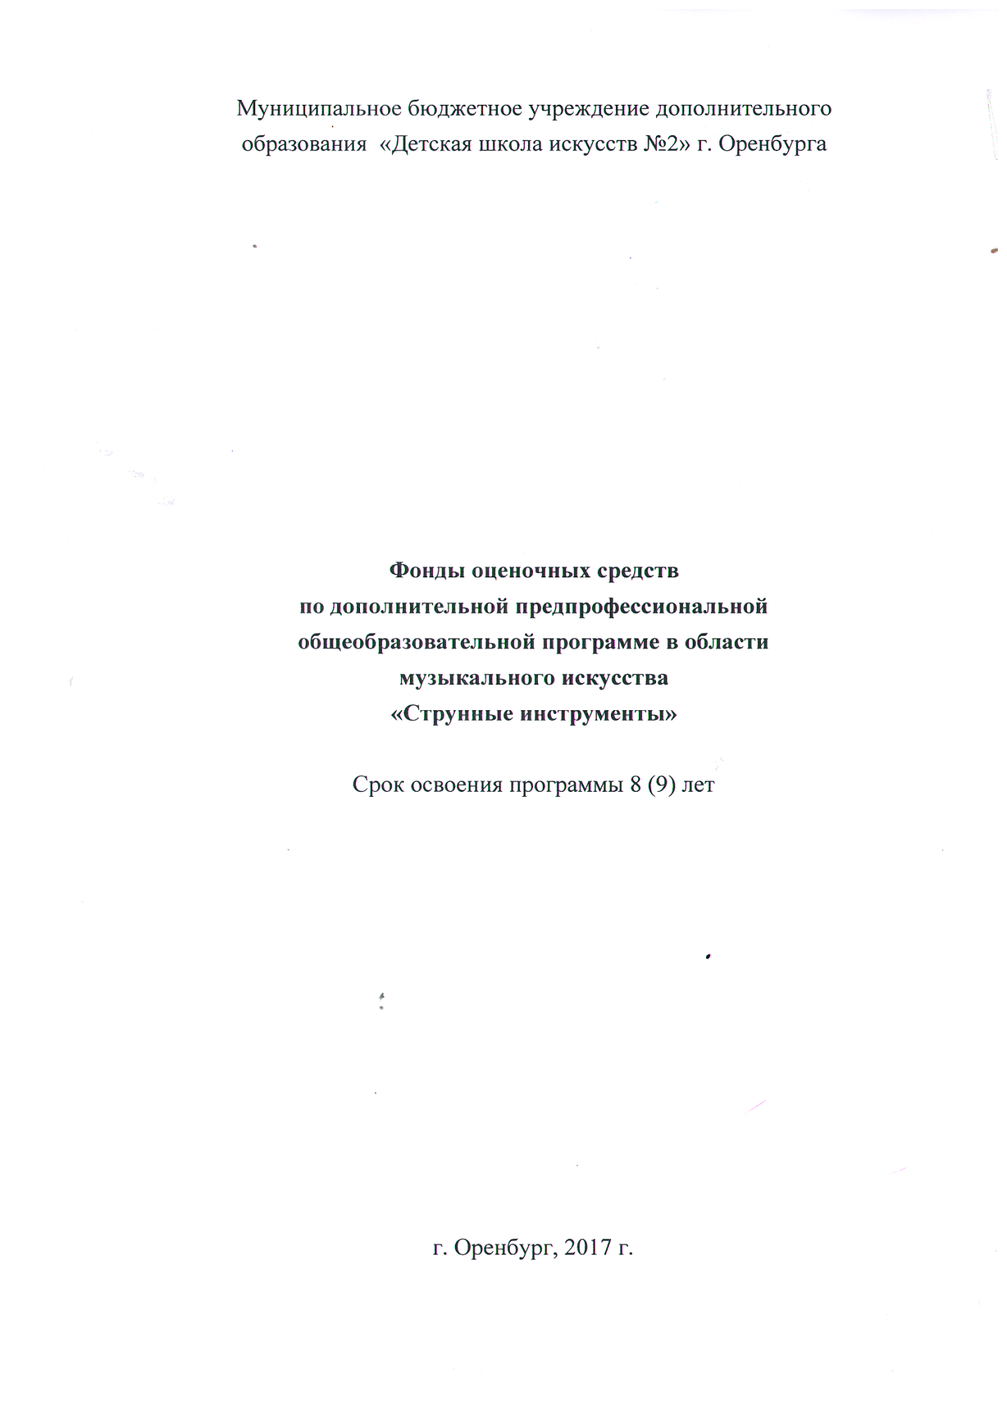

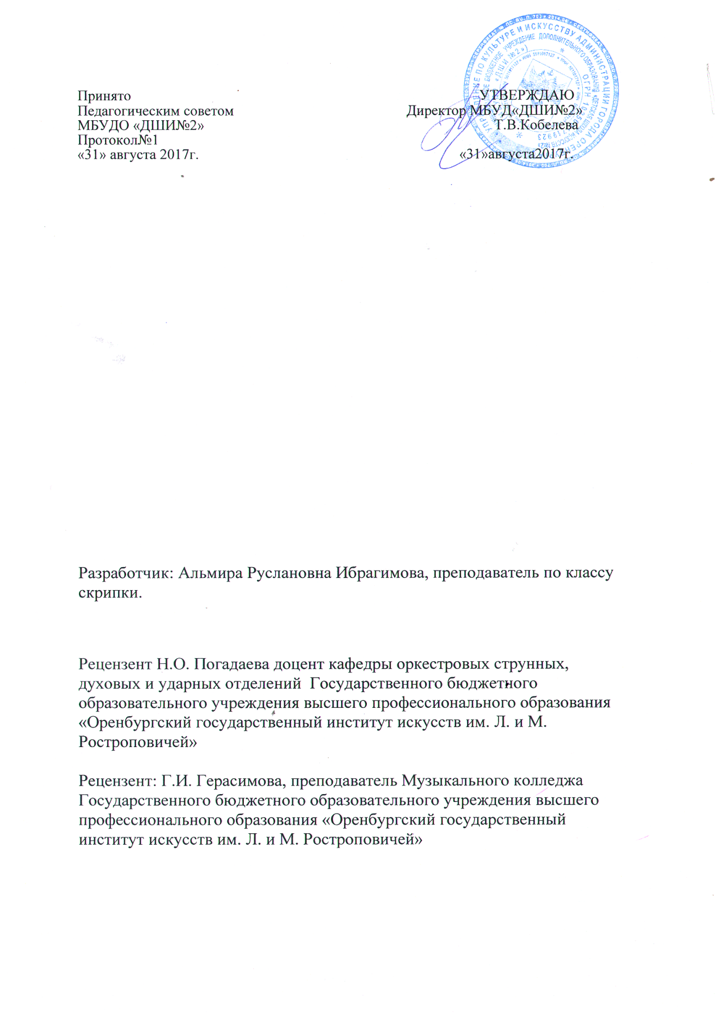

СОДЕРЖАНИЕ

Учебный предмет «Специальность» (скрипка)
Учебный предмет «Ансамбль»
Учебный предмет «Фортепиано»
Учебный предмет «Хоровой класс»
Учебный предмет «Сольфеджио»
Учебный предмет «Слушание музыки»
Учебный предмет «Музыкальная литература»
Учебный предмет «Элементарная теория»

Учебный предмет «Специальность» (скрипка)
Оценка качества реализации учебного предмета «Специальность» (скрипка) включает в себя текущий контроль, промежуточную и итоговую аттестацию обучающихся.
Успеваемость обучающихся проверяется на различных выступлениях: академических концертах, зачётах, дифференцированных зачётах, экзаменах, конкурсах и т.д.
Формы контроля:
Текущий контроль успеваемости направлен на поддержание учебной дисциплины, выявление отношения обучающегося к музыкальному инструменту, организацию домашних занятий. Текущий контроль осуществляется регулярно – каждый 2-3 урок. На основании результатов текущего контроля выводятся четвертные, полугодовые и годовые оценки. Промежуточная аттестация - оценивает результаты учебной деятельности обучающихся по окончании полугодий учебного года. Обеспечивает оперативное управление учебной деятельностью обучающегося и её корректировку. Проводится с целью определения качества реализации образовательного процесса, степени сформированных у обучающихся знаний, умений и навыков на определенном этапе обучения. Основные формы промежуточной аттестации: дифференцированный зачет (академический концерт), технический зачёт, экзамен. Проводится в счёт аудиторного времени.
На итоговую аттестацию (по окончании реализации учебного предмета) выносится этюд, крупная форма, две пьесы разного жанра. В течение учебного года учащиеся экзаменационных классов выступают на прослушиваниях с выпускной программой. Проводится вне аудиторного времени.
График проведения промежуточной и итоговой аттестации: Зачет (Академический концерт) проводится в 1, 3, 5, 7, 9, 11, 13, 15, 16 полугодиях. В 17, 18 полугодии – зачет для обучающихся по девятилетнему сроку обучения. В 2, 4, 6, 8, 10, 12, 14 полугодиях – экзамен; в 16 полугодии (для обучающихся 8 класса, которые будут продолжать обучение в 9 классе) – экзамен.
Технический зачёт - 5, 6, 7, 8, 9, 10, 11, 12, 13, 14 полугодия (т.е. каждое полугодие с 3 по 7 класс); в 15,16 полугодиях (для обучающихся 8 класса, которые будут продолжать обучение в 9 классе);
По окончании учебного предмета - 16 полугодие (в конце 8 класса) проводится итоговая аттестация - выпускной экзамен.
Для обучающихся 8 класса, которые будут продолжать обучение в 9 классе, итоговая аттестация в форме выпускного экзамена отменяется и переносится в 9 класс
Промежуточная аттестация в 9классе проводится в форме зачёта в 17 полугодии; итоговая аттестация – выпускной экзамен в 18 полугодии.

Требования к техническому зачету
1. Гамма, арпеджио;
2. Этюд (исполняется по нотам);
3.Знание музыкальных терминов.

3 класс
Гаммы:До двух знаков мажор и минор, с исполнением в I,II,III позициях без переходов, а также с использованием переходов в позиции. Штрих – legato(до 8ми нот на смычок), деташе, staccato, martele, смешанные штрихи.
Арпеджио. Этюды, соответствующие уровню класса.

Примерная программа технического зачета (5 полугодие)
1. Гамма Соль мажор в первой позиции 2-х октавная.
2. Избранные этюды, вып.1 №31

Примерные программы технического зачета (дши
полугодие)
- Гамма Фа мажор во второй позиции
Избранные этюды, вып.1 №37
- Гамма Ре мажор с переходом в 3-ю позицию Избранные этюды, вып.1 №39

Термины

3 класс
Динамические оттенки, штрихи
f | фортэ | громко
ff | фортиссимо | очень громко
mf | мэцо фортэ | не очень громко

p | пиано | тихо
pp | пианиссимо | очень тихо
mp | мэцо пиано | очень тихо
non legato | нон легато | не связно
legato | легато | связно
staccato | стаккато | отрывисто
ritenuto | ритэнуто | замедляя
diminuendo | диминуэндо | постепенно уменьшая силу звука
crescendo | крещендо | постепенно увеличивая силу звука

4 класс
Гаммы: до трех знаков мажор и минор две – три октавы с переходом в позиции. Штрих – legato( от 8 до 16 нот на смычок) деташе, staccato, martele, соттийе, смешанные штрихи. Арпеджио. Этюды, соответствующие уровню класса.
Примерная программа технического зачета(7 полугодие)
Гамма ля минор 3-х октавная
Избранные этюды, вып. 2 №39

Примерная программа технического зачета (8 полугодие)
- Гамма Ре мажор в 3 позиции
Избранные этюды, вып. 2 №16
- Гамма До мажор с переходом в 3-ю позицию
Избранные этюды, вып. 2 №38

Термины

4 класс
dolce | дольче | нежно
andante | андантэ | спокойно
andantino | андантино | быстрее, чем андантэ
allegro | аллегро | скоро
allegretto | аллегретто | оживленно
moderato | модэрато | умеренно
a tempo | а тэмпо | в прежнем темпе
При проверке терминов, использовать термины предыдущих классов.

5 класс
Гаммы: от трёх до четырёх знаков три октавы с переходом в III,IV,V позиции. Штрих – legato (от 16 до 24 рот на смычок), деташе, staccato, martele, соттийе, смешанные штрихи. Ломаные двойные ноты (терции, сексты, октавы).
Арпеджио и септаккорды. Этюды, соответствующие уровню класса.

Примерная программа технического зачета (9 полугодие)
Гамма Си-бемоль мажор, двойные ноты
Избранные этюды, вып.2 №45
Примерная программа технического зачета (10 полугодие)
1. Гамма ля мажор 3-х октавная
Избранные этюды, вып.2 №24
2. Гамма ми минор 3-х октавная
Избранные этюды, вып.2 №41

Термины

5 класс
grazioso | грациозо | грациозно
ledgiero | леджьеро | легко
cantabile | кантабиле | певуче
vivo | виво | живо
vivace | виваче | живее, чем виво
presto | прэсто | очень быстро
adagio | адажио | медленно
largo | лярго | очень медленно
При проверке терминов, использовать термины предыдущих классов.

6 класс
Гаммы в три октавы до четырёх знаков
Длительности – до 24-х нот на смычок. Штрих – legato, деташе, staccato, martele, спиккато, сотийе.
Двойные ноты (терции, сексты, октавы). Арпеджио, доминантсептаккорд, уменьшенный доминантсептаккорд. Хроматическая гамма. Этюды, соответствующие уровню класса.

Примерная программа технического зачета (11 полугодие)
Гамма ля минор, двойные ноты
Избранные этюды, вып. 3 № 5

Примерная программа технического зачета
(12 полугодие)
- Гамма соль минор 3-х октавная
Фиорилло Ф. Этюд №1
- Гамма До мажор, двойные ноты
Избранные этюды, вып. 3 №1

Термины

6 класс
piu mosso | пиу моссо | более подвижно
accelerando | аччелерандо | ускоряя
meno mosso | Мэно моссо | менее подвижно
da capo al fine | дэ капо эль финэ | повторить с начала до слова конец
agitato | аджитато | взволнованно
marcato | маркато | подчеркивая
maestoso | маэстозо | торжественно
molto | мольто | очень, весьма
grave | гравэ | тяжело
sostenuto | состэнуто | сдержанно
При проверке терминов, использовать термины предыдущих классов.

7 класс
Гаммы: одноименные мажорные и минорные гаммы до 4-х знаков в три октавы. Легато до 24-х нот на смычок. Штрихи – legato, деташе, staccato, martele, спиккато. Двойные ноты (терции, сексты, октавы) .
Арпеджио, доминантсептаккорд, уменьшенный доминантсептаккорд.
Хроматическая гамма. Этюды, соответствующие уровню класса.

Примерная программа технического зачета (13 полугодие)
Гамма ми минор, двойные ноты
Фиорилло Ф. Этюд №15
Примерная программа технического зачета (14 полугодие)
1. Гамма ре минор, двойные ноты
Избранные этюды, вып. 3 №6
2. Гамма Ре мажор, двойные ноты
Избранные этюды, вып. 3 №11

Термины

7 класс
ritardando | ритэрдандо | замедляя
allargando | алляргандо | расширяя
calando | саляндо | затихая
assai | ассаи | весьма
giocoso | джиокозо | игриво
una corde | уна кордэ | взять левую педаль
tre corde | трэ кордэ | взять правую педаль
espressivo | эспрэссиво | выразительно
risoluto | ризолюто | решительно
brilliante | брильянтэ | блестяще
animato | анимато | воодушевленно
morendo | морэндо | замирая
pesante | пэзантэ | тяжело
scherzando | скерцандо | шутливо
tranguillo | транкуилло | спокойно
sempre | сэмпрэ | все время
con anima | кон анима | с душой
non troppo | нон троппо | не слишком
simile | симиле | также
tempo prima | тэмпо прима | в прежнем темпе
При проверке терминов, использовать термины предыдущих классов.

8 класс
(для обучающихся по 9– летнему сроку обучения)
Гаммы: одноименные мажорные и минорные гаммы до 4-х знаков в три или четыре октавы. Легато до 32-х нот на смычок. Штрихи –
legato, деташе, staccato, martele, спиккато. Двойные ноты (терции, сексты, октавы) легато.Арпеджио, доминантсептаккорд, уменьшенный доминантсептаккорд. Хроматическая гамма. Этюды, соответствующие уровню класса.
Примерная программа технического зачета (15 полугодие)
Гамма си минор, двойные ноты Избранные этюды, вып. 3 №36
Примерная программа технического зачета (16 полугодие)
для обучающихся по 9- летнему сроку обучения
1. Гамма Фа мажор, двойные ноты Фиорилло Ф. Этюд № 28
2. Гамма Си-бемоль мажор, двойные ноты Избранные этюды, вып. 3 №15

Термины

8 класс
rubato | рубато | свободно
con brio | кон брио | с жаром
appassionato | аппасионато | страстно
con fuoco | кон фуоко | с огнем
veloce | вэлоче | быстро, скоро
comodo | комодо | удобно
spirituoso | спиритозо | увлеченно
deciso | дэчизо | решительно, смело
secco | сэкко | жестко. коротко
ad libitum | ад либитум | по желанию, по усмотрению. свободно
amoroso | аморозо | страстно, любовно
capriccioso | каприччиозо | капризно, причудливо
festivo | фестиво | празднично, радостно
furioso | фуриозо | яростно, неистово
lacrimoso | лакримозо | печаль, жалобно
severo | сэвэро | строго, серьезно
stringendo | стринжендо | ускоряя
tempo giusto | темпо джусто | строго в темпе
При проверке терминов, использовать термины предыдущих классов.

Требования к дифференцированным зачётам, экзаменам.

1 класс
Результат первого года обучения:
В течение года ученик должен освоить первоначальные навыки игры на скрипке. Освоение 1-й позиции. Штрихи деташе и легато в простейшем их сочетании. Учащийся должен знать и играть гаммы до двух знаков, а также уметь исполнять разнохарактерную музыку (песня-танец).
За время обучения в I классе ученик должен выучить:
8-10 пьес, 10-12 простейших этюдов, три гаммы в одну октаву.
В этот период желательно проходить большой объем музыкального материала ввиду его достаточной лаконичности, формировать навыки чтения с листа, внимание к звукоизвлечению и чистому интонированию.
Обучающийся 1 класса представляет на зачет две разнохарактерные пьесы.
Примеры программ зачета (1 полугодие)
Вариант 1 (самый несложный)
Гамма Ре мажор (однооктавная)
Родионов К. Этюд №12
Р.Н.П. «Как под горкой…» обр. Комаровского А.
Р.Н.П. « На зеленом лугу…» обр. Захарьиной Т.
Вариант 2
Гамма Ре мажор (однооктавная)
Родионов К. Этюд №46
Моцарт В. Аллегретто
Метлов Н. «Баю-баюшки, баю»

Примеры программ экзамена (2 полугодие)
Вариант 1
Гамма Ля мажор 2-октавная
Избранные этюды, вып.1 № 16
Гендель Г.Ф. Гавот с вариациями
Вариант 2
Гамма си минор в 1 позиции
Избранные этюды, вып.1 № 43
Ридинг О. Концерт си минор 1 часть

2 класс
Результат второго года обучения:
Продолжение работы над постановкой, свободой игровых движений. Усложнение и детализация игровых навыков. Изучение гамм мажора и минора. Начало изучений позиций и переходов в простейших вариантах. Работа над более разнообразным звучанием инструмента в зависимости от характера музыкального материала.
Штрихи деташе, легато, мартелято и их сочетание. Культура распределения смычка. Чтение с листа на уроке. Развитие навыка анализа музыкальных и технических задач.
За время обучения в 2 классе ученик должен выучить:
7-8 пьес, 8-10 этюдов,6 мажорных и минорных гамм, 1 произведение крупной формы.
Обучающийся 2 класса представляет на зачет две разнохарактерные пьесы или одну часть крупной формы.

Примеры программ зачета (3 полугодие)
Вариант 1
Гамма ре минор однооктавная, мелодическая
Избранные этюды, вып.1 № 14
Бакланова Н. Колыбельная
Бакланова Н. Марш
Вариант 2
Гамма Соль мажор 2-октавная
Избранные этюды, вып.1 №17
Бетховен Л. Сурок
Бетховен Л. Прекрасный цветок11

Примеры программ экзамена (4 полугодие)
Вариант 1
Гамма Соль мажор в 3 позиции
Избранные этюды, вып.1. №31
Бакланова Н. Романс
Бакланова Н. Мазурка
Вариант 2
Гамма Соль мажор с переходом в 3 позицию
Избранные этюды, вып.2 № 31
Зейтц Ф. Концерт Соль мажор, 1 часть

3 класс
Результат третьего года обучения:
Дальнейшее техническое развитие. Изучение хроматических последовательностей. Навыки игры в позициях и игра 3-октавных гамм. Работа над интонированием. Вибрато. Работа над звуком.
Кантилена, работа над пластикой ведения смычка. Жанровые пьесы и характер штрихов. Изучение музыки разных стилей и эпох.
Чтение с листа, самостоятельный разбор произведений и музыкальный анализ. Навыки ансамблевого музицирования.
За время обучения в III классе ученик должен выучить:
6-8 пьес, 8-10 этюдов, 5-6 мажорных и минорных гамм, 1-2 произведения крупной формы.
Обучающийся 3 класса представляет на зачет две разнохарактерные пьесы или одну часть крупной формы.

Примеры программ зачета (5 полугодие)
Вариант 1
Гамма Соль мажор в первой позиции 2-октавная
Избранные этюды, вып.1 №31
Ридинг О. Концерт си минор: 2,3 части
Вариант 2
Гамма фа мажор во 2-й позиции
Избранные этюды, вып.1 №37
Комаровский А. Вариации «Вышли в поле косари»
Примеры программ экзамена (6 полугодие)
Вариант 1
Гамма Ре мажор с переходом в 3-ю позицию
Избранные этюды. Вып.2 №45
Яньшинов А. Концертино
Вариант 2
Гамма ля минор 3-октавная
Мазас К. Этюд №2
Вивальди А. Концерт ля минор, 1 часть

4 класс
Результат четвертого года обучения:
Дальнейшее изучение грифа. Гаммы мажор и минор до 4-х знаков.
Работа над штрихами (деташе, легато, мартле, сотийе, спиккато). Пунктирный штрих.
Развитие навыков более виртуозной игры, легкость и точность артикуляции пальцев левой руки, разнообразное вибрато. Продолжение работы над кантиленой и звуковеденим. Стилевое разнообразие репертуара, классическая и романтическая пьеса. Ансамблевое музицирование.
Чтение с листа более сложных произведений.
За время обучения в IV классе ученик должен выучить:
6-8 пьес, 8-10 этюдов, 5-6 гамм, 1-2 произведения крупной формы.
Обучающийся 4 класса представляет на зачет одну часть крупной формы и пьесу.

Примеры программ зачета (7 полугодие)
Вариант 1
Гамма Ре мажор в 3 позиции
Избранные этюды, вып.2 № 16
Векерлен Э. Старинная французская песенка
Бах И.К. Марш
Вариант 2
Гамма До мажор с переходом в 3-ю позицию
Избранные этюды, вып 2 №54
Данкля Ш. Вариации на тему Доницетти
Примеры программ экзамена (8 полугодие)
Вариант 1
Гамма ля минор 3-октавная
Мазас К. Этюд № 15
Донт Я. Этюд № 3
Акколаи А. Концерт
Вариант 2
Гамма Ре мажор 3-октавная, двойные ноты
Донт Я. Оп.37. Этюд № 1114
Крейцер Р. Этюд ля минор № 10
Роде П. Концерт: 2,3 части

5 класс
Результат пятого года обучения:
Изучение гамм в более сложных тональностях. Двойные ноты (терции, сексты, октавы). Развитие беглости. Трели. Пунктирный ритм.
Продолжение работы над штрихами в более сложном их сочетании. Старинная соната. Пьесы и концерты виртуозно-романтического характера.
Ансамблевое музицирование в разных составах. Игра в оркестре. Чтение с листа более сложных произведений.
За время обучения в пятом классе ученик должен выучить:
5-6 пьес, 7-8 этюдов, 5-6 гамм, 1-2 произведения крупной формы.
Обучающийся 5 класса представляет на зачет одну часть крупной формы или две разнохарактерные пьесы.

Примеры программ зачета (9 полугодие)
Вариант 1
Гамма ля мажор 3-октавная
Избранные этюды, вып.2 № 24
Избранные этюды, вып.2 № 31
Корелли А. Соната Ля мажор
Вариант 2
Гамма ми минор 3-октавная
Мазас К. Этюд № 3
Мазас К. Этюд № 17
Виотти Дж. Концерт № 23: 1 часть
Примеры программ экзамена (10 полугодие)
Вариант 1
Гамма Си-бемоль мажор, двойные ноты
Донт Я. Соч. 37. Этюд № 9
Фиорилло Ф. Этюд № 5
Роде П. Концерт № 8: 1 часть
Вариант 2
Гамма Соль мажор 4-октавная, двойные ноты
Фиорилло Ф. Этюд № 13
Берио Ш. Этюд № 29
Шпор Л. Концерт № 2: 1часть

6 класс
Результат шестого года обучения:
Гаммы 3-х и 4-октавные, двойные ноты для более продвинутых учеников. Продолжение развития техники левой руки, совершенствование различных видов штрихов и их вариантов в этюдах и пьесах.
Работа над более разнообразным звучанием инструмента, более эмоциональное и смысловое наполнение исполняемого произведения. Игра в ансамблях и школьном оркестре. Изучение партий, чтение с листа. За время обучения в шестом классе ученик должен выучить: 5-6 пьес, 7-8 этюдов, 5-6 гамм, 2 произведения крупной формы.
Обучающийся 6 класса представляет на зачет одну часть крупной формы.
Примеры программ зачета (11 полугодие)
Вариант 1
Гамма соль минор 3-октавная
Мазас К. Этюд № 17
Донт Я. Соч.37 № 3
Зейтц Ф. Концерт № 3: 1 часть
Вариант 2
Гамма До мажор, двойные ноты
Мазас К. Этюд № 25
Донт Я. Соч.37. Этюд № 4
Роде П. Концерт № 8: 1 часть17
Примеры программ экзамена (12 полугодие)
Вариант 1
Гамма ля минор, двойные ноты
Крейцер Р. Этюд № 10
Донт Я. Соч. 37 Этюд № 11
Берио Ш. Концерт № 9: 1 часть
Вариант 2
Гамма ре минор, двойные ноты
Крейцер Р. Этюд № 12 Ля мажор
Роде П. Каприс № 2
Виотти Дж. Концерт № 22: 1 часть

7 класс
Результат седьмого года обучения:
Активное освоение скрипичного репертуара разностильной направленности. Сонаты Корелли, Вивальди, Локателли, Генделя, Бенды.
Романтическая кантилена и виртуозные пьесы. Крупная форма более сложной фактуры и содержания.
Активное участие в концертах отдела и школы, как в сольном исполнительстве, так и в составе ансамблей и школьного оркестра.
Обучающийся 7 класса представляет на зачет одну часть крупной формы или две части сонаты.

Примеры программ зачета (13 полугодие)
Вариант 1
Гамма Ре мажор, двойные ноты
Мазас К. Этюд № 30
Донт Я. Соч.37 Этюд № 6
Роде П. Концерт №8, 1 часть, 1 соло
Вариант 2
Гамма ми минор, двойные ноты
Донт Я. Соч.37. Этюд № 6
Крейцер Р. Этюд № 2 До мажор
Данкля Ш. Концертное соло № 3

Примеры программ экзамена (14 полугодие)
Вариант 1
Гамма Фа мажор, двойные ноты
Данкля Ш. Этюд № 1
Крейцер Р. Этюд № 7
Шпор Л. Концерт № 2: 1 часть
Вариант 2
Гамма Си-бемоль мажор, двойные ноты
Крейцер Р. Этюд № 35
Данкля Ш. Этюд № 13
Вьетан А. Баллада и полонез

8 класс
Результат восьмого года обучения:
усложнение технических, ритмических и репертуарных задач. Дальнейшая работа над различными видами гамм (в двойных нотах (терции, сексты, октавы), для продвинутых учащихся знакомство с исполнением фингерированных октав и децим, хроматические гаммы). Развитие беглости, совершенствование штриховой техники. Продолжение работы над вибрацией. Чтение с листа. Игра в ансамбле. Обучающийся 8 класса представляет на выпускной экзамен этюд, одну часть крупной формы, пьесу. В выпускном классе учащийся может пройти одну или две программы. В некоторых случаях может повторить произведение ранее исполнявшееся.
В течение года ученик должен иметь возможность обыгрывать ее на классных вечерах и школьных концертах.
Зачет (15, 16 полугодие) – часть выпускной экзаменационной программы
Примеры выпускных экзаменационных программ (16 полугодие)
Вариант 1
Валентини В. Соната ля минор, две части
Комаровский А. Концерт Ля мажор, 1 часть
Рамо Ж.Ф. Тамбурин
Вариант 2
Корелли А. Соната ми минор: 1,2 части
Виотти Дж. Концерт № 20: 1 часть
Прокофьев С. Русский танец
Вариант 3
Гендель Г.Ф. Соната Ми мажор: 1,2 части
Вьетан А. Фантазия-аппассионата
Шер А. Бабочки
Вариант 4
Локателли П. Соната соль минор, две части
Шпор Л. Концерт № 9
Венявский Г. Мазурка

Примерная программа экзамена(16 полугодие)
(для обучающихся по 9- летнему сроку обучения)
Комаровский А. Концерт ми минор. II, III ч.

9 класс
Результат восьмого года обучения: дальнейшее совершенствование навыков и знаний, полученных за время обучения. Изучение произведений, различных по стилю и жанрам. Подготовка выпускной программы (или программы для поступления в музыкальное учебное заведение).
Обучающийся 9 класса представляет на выпускном экзамене гамму, этюд, одну часть крупной формы, пьесу.

Зачет 17,18 полугодие – часть выпускной экзаменационной программы

Примеры выпускных экзаменационных программ (18 полугодие)
Вариант 1
Крейцер Р. Этюд № 12
Крейцер Р. Этюд № 35
Виотти Дж. Концерт № 22: 1 часть с каденцией
Дакен Дж. Кукушка
Вариант 2
Данкля Ш. Этюд № 1
Роде П. Каприс № 2
Вьетан А. Баллада и Полонез
Рис А. Вечное движение
Вариант 3
Данкля Ш. Этюд № 13
Роде П. Каприс № 4
Шпор Л. Концерт № 9
Венявский Г. Мазурка
Вариант 4
Роде П. Каприс № 1
Роде П. Каприс № 322
Вьетан А. Концерт № 2: 1часть
Крейслер Ф. Вариации на тему Корелли

Критерии оценок
Оценка 5 («отлично»)
Предполагает хорошее репертуарное продвижение и хорошее качество исполнения. Количество и трудность произведений должно соответствовать уровню класса или быть выше его. Качество означает: понимание стиля произведения, понимание формы произведения, осмысленность исполнения, владение звукоизвлечением, плавное легато, ровное звучание в технике, выразительность исполнения, владение интонированием, артистичность, сценическая выдержка.
Оценка 4 («хорошо»)
Репертуарное продвижение должно соответствовать классу, как и количество проходимого материала. Допустимы более умеренные темпы, менее яркие выступления, но качество отработанных навыков и приемов должно быть обязательно. Оценку «хорошо» может получить яркий ученик, выступивший менее удачно. Снижается оценка за стилевые неточности: штрихи, динамика, ритмические отклонения.
Оценка 3 («удовлетворительно»)
Недостаточное репертуарное продвижение (трудность произведения).
Погрешности в качестве исполнения: неровная, замедленная техника. Зажатость в аппарате, отсутствие пластики, некачественное легато, отсутствие интонирования, плохая артикуляция, непонимание формы, характера исполняемого произведения, жесткое звукоизвлечение, грубая динамика.

Оценка 2 («неудовлетворительно»)
Частые «срывы» и остановки при исполнении. Отсутствие слухового контроля собственного исполнения. Ошибки в воспроизведении нотного текста. Низкое качество звукоизвлечения и звуковедения. Отсутствие выразительности интонирования. Метроритмическая неустойчивость.

Учебный предмет «Ансамбль» (скрипка)

Оценка качества реализации учебного предмета «Ансамбль» включает в себя текущий контроль успеваемости и промежуточную аттестацию
Формы контроля
Текущий контроль успеваемости направлен на поддержание учебной дисциплины, выявление отношения обучающегося к музыкальному инструменту, организацию домашних занятий. Текущий контроль осуществляется регулярно – каждый 2-3 урок. На основании результатов текущего контроля выводятся четвертные, полугодовые и годовые оценки.
Промежуточная аттестация – оценивает результаты учебной деятельности обучающихся по окончании полугодий учебного года и обеспечивает оперативное управление учебной деятельностью обучающегося, ее корректировку и проводится с целью определения: качества реализации образовательного процесса, степени сформированных у обучающихся знаний, умений и навыков на определенном этапе обучения.

График проведения промежуточной аттестации
Промежуточная аттестация проходит в виде зачетов в 8, 10, 12, 14, 16 полугодиях.
Требования к зачёту (дифференцированному)
На зачет (дифференцированный) выносится два разнохарактерных произведения.
По окончании учебного предмета, оценка, полученная на зачете в 16 полугодии, заносится в свидетельство об окончании образовательного учреждения (8- летний срок обучения).
Для обучающихся по 9- летнему сроку обучения зачет проводится в конце 18 полугодия, оценка, полученная на зачете в 18 полугодии, заносится в свидетельство об окончании образовательного учреждения.

Контрольные требования на разных этапах обучения

Четвертый класс
Приобщить ученика к игре в ансамбле, привить умения и навыки, необходимые в коллективном музицировании. Развить интерес обучающегося к занятиям в различных составах ансамбля.
Примерные программы зачета (8 полугодие)
1 вариант
И. Дунаевский «Колыбельная».
Чешская народная песня «Пастушок».
2 вариант
Шостакович Д. «Хороший день»
Металлиди Ж.«Деревенские музыканты»

Пятый класс
Дальнейшее развитие исполнительских навыков обучающихся при более высоких требованиях к качеству звука и выразительности исполнения. Работа над интонацией, динамикой, чувством ритма.
Примерные программы зачета (10 полугодие)
1 вариант
1 вариант
В. Моцарт. «Пантомима».
С. Прокофьев. «Марш».
2 вариант
Шостакович Д. «Гавот»
Вебер К.М. «Хор охотников»

Шестой класс
Главный акцент, продолжая индивидуальную работу, делается на занятия в ансамбле. Необходим дальнейший технический рост (штрихи спиккато, стаккато). Постоянно рекомендуется обращать внимание на качество звука, т.е. речь идет о кантилене. Освоение произведений развернутых форм (сюиты, переложения из балетов и опер).
Примерные программы зачета (12 полугодие)
1 вариант
Фролов И. «Дивертисмент»
Бах И.С.- Гуно Ш. «Ave Maria»
2 вариант
Фостер С. «Прекрасный мечтатель»
Гендель Г.Ф. «Пассакалия»

Седьмой класс
Усложнение репертуара произведениями с различными видами техники. Работа в направлении овладения более сложными ритмами, интонационными оборотами, развитием беглости, используя это в практике ансамблиста. Большое внимание на этом этапе необходимо уделить фразировке, культуре звука, вибрации. Развитие навыков чтения с листа в ансамбле.
Примерные программы зачета (14 полугодие)
1 вариант
1 вариант
Прокофьев С. Шествие из симфонии «Петя и волк»
Бах В-Ф «Жалоба»
2 вариант
Варламов А. «Красный сарафан»
Яньшинов А. «Прялка»

Восьмой класс
Совершенствование технического уровня обучающихся. Достижение максимальной синхронности в исполняемых произведениях. Преодоление творческого волнения во время выступления. Эстрадная устойчивость. Умение донести до слушателей замысел произведения композитора. Расширение и усложнение репертуара. Развитие навыков чтения с листа в ансамбле.
Примерные программы зачета (16 полугодие)
1 вариант
Прокофьев С. «Шествие» из сюиты «Петя и волк»
Фьорилло Ф. «Каприччио»
2 вариант
«Молдовеняска» Народный танец
Гершвин Дж. «Летний день»

Девятый класс
Обучающиеся 9 класса – это опора, костяк ансамбля. Это, прежде всего, опора в техническом плане (владение штрихами, беглость, умение читать с листа), а в психологическом смысле (аспекте) – это пример для подражания младшим участникам ансамбля. Очень важно создать атмосферу товарищества, поддержки в ансамбле. Трудности репертуара включают в себя владение вибрацией, гибкой фразировкой, филированием звука на диминуэндо, синхронное исполнение мелизмов и ритмических фигур. Помимо технических навыков (прозрачного, “теплого” звукоизвлечения, владения штриховыми приемами), обучающиеся должны обладать опытом игры, т.к. отношения между исполнителями могут изменяться: они по очереди солируют и аккомпанируют.

Примерные программы зачета (18 полугодие)
1​ вариант
В. Моцарт. Аллегро
А. Лядов. Колыбельная
2​ вариант
Х. Глюк. Отрывок (из оперы "Орфей")
B. Моцарт. Менуэт (из оперы "Дон Жуан")

Критерии оценок
Оценка «5» (отлично)
Предполагает хорошее репертуарное продвижение, качественное исполнение и слуховой контроль выступления, осмысленность стиля и формы. Исполнение произведений отличается особой сглаженностью и синхронностью, партнеры гибко реагируют на смену фактуры и передачу ведущих голосов из одной партии в другую. Количество и трудность произведений соответствует уровню класса или выше его. Обучающиеся должны владеть приемами звукоизвлечения на уровне класса, выразительностью, четким интонированием, артистичностью и сценической выдержкой.
Оценка «4» (хорошо)
Репертуарное продвижение, как и количество пройденного материала, должно соответствовать классу. Качество отработанных навыков и приемов предполагает грамотное понимание формообразования произведения, музыкального языка, средств музыкальной выразительности. Исполнение должно отличаться стабильностью интонирования в воспроизведении нотного текста. Игра в ансамбле представляет собой единый, слаженный механизм, а игровые движения партнеров синхронны. Допустимы сдержанные темпы, менее яркое выступление, нестабильность психологического состояния на сцене и недостаточный слуховой контроль собственного выступления. Снижается оценка за стилевые неточности: штрихи, динамику, ритмические отклонения.

Оценка «3» (удовлетворительно)
Неустойчивое психологическое состояние на сцене. Форма прочтения авторского нотного текста без образного осмысления музыки. Слабый слуховой контроль собственного исполнения и исполнения партии партнера, некоторые нарушения синхронности исполнения. Ограниченное понимание динамических, аппликатурных, технических задач. Темпо-ритмическая неорганизованность, слабое реагирование на изменения фактуры, смену солирующих эпизодов, артикуляционные и штриховые неточности.
Недостаточное репертуарное продвижение (несоответствие классу).
Оценка «2» (неудовлетворительно)
Отсутствие слухового контроля, синхронного метро-ритмического единства, слабое владение игровыми навыками, низкое качество звукоизвлечения и звуковедения. Метро-ритмическая неустойчивость, отсутствие выразительного интонирования и характера произведения. Многочисленные остановки, исправления, отсутствие слаженных действий с партнером. Несоответствие репертуара классу.

Учебный предмет «Фортепиано»
Реализация образовательной программы включает в себя следующие виды аттестации: текущая и промежуточная.
Текущий контроль направлен на поддержание учебной дисциплины, на ответственную подготовку домашнего задания, правильную организацию самостоятельной работы, имеет воспитательные цели, носит стимулирующий характер. Текущий контроль над работой ученика осуществляет преподаватель, отражая в оценках достижения ученика, темпы его продвижения в освоении материала, качество выполнения заданий и т. п. Одной из форм текущего контроля может стать контрольный урок без присутствия комиссии. На основании результатов текущего контроля, а также учитывая публичные выступления на концерте или открытом уроке, выставляется четвертная отметка. Текущая аттестация проводится за счет времени аудиторных занятий на всем протяжении обучения.
Промежуточный контроль производится в виде зачетов в 6, 8, 10, 12, 14, 16 полугодиях (8- летний срок обучения); в 18 полугодии (9- летний сроку обучения) за счет аудиторного времени. Форма проведения - зачет (дифференцированный).
По завершению изучения учебного предмета «Фортепиано» по итогам промежуточной аттестации 16 полугодия (8- летний срок обучения) и 18 полугодия (9- летний срок обучения) обучающимся выставляется оценка, которая заносится в свидетельство об окончании школы.
Требования к зачету
Обучающийся должен исполнить 2 разнохарактерных произведения.

Примерные программы, исполняемые на зачете
6 полугодие (3 класс, первый год обучения)
Вариант 1
Ансамбль – С. Прокофьев «Болтунья»
Старокадомский М. «Веселые путешественники»
Польская нар. песня «Висла»

Вариант 2
Ансамбль - "Здравствуй, гостья зима"
Гнесина Е. Этюд
Майкапар А. «В садике»
8 полугодие (4 класс, второй год обучения)
Вариант 1
И. Визная «Вальс»
Польская нар. песня «Висла»
Гнесина Е. Маленькие этюды: № 8

Вариант 2
Степаненко М. «Обидели»
Гумберт Г. Этюд До мажор
Украинская народная песня «Ой, лопнул обруч»
10 полугодие (5 класс, третий год обучения)
Вариант 1
Шитте Л. Этюд соч. 108 №1
Кригер И. Менуэт
Шостакович Д. Марш

Вариант 2
Лекуппэ Ф. Этюд До мажор
Майкапар А. «Пастушок»
Глинка М. Хор «Славься»

12 полугодие (6 класс, четвёртый год обучения)
Вариант 1
Диабелли А. Сонатина
Бертини А. Этюд Соль мажор
Майкапар А. Песенка

Вариант 2
Беркович И. Сонатина До мажор
Гречанинов А. Вальс
Лешгорн А. Этюд соч. 65 №4

14 полугодие (7 класс, пятый год обучения)
Вариант 1
Плейель И. Сонатина Соль мажор
Тюрк Д. Песенка
Шитте Этюд соч. 160 №15

Вариант 2
Ванхаль Я. Сонатина До мажор
Гурлит А. Этюд Ля мажор
Лядов А. Колыбельная

16 полугодие (8 класс, шестой год обучения)
Вариант 1
Чимароза Д. Сонатина ре минор
Григ Э. соч. 12 «Родная песня»
Гедике А. Этюд соч. 47, № 15

Вариант 2
Кулау Ф. Сонатина соч.55 №3: 2 ч.
Мендельсон Ф. Песни без слов №7
Лемуан А. Этюд соч. 37, № 35
Примеры программ итогового зачета (18 полугодие) для обучающихся по девятилетнему сроку
Вариант 1
Вебер К.М. Сонатина До мажор, 1 ч.
Косенко В. Скерцино, соч. 15
Беренс Г. Этюд соч. 61 и 88, № 3

Вариант 2
Гайдн Й. Соната Соль мажор № 11, 1 ч.
Питерсон О. «Волна за волной»
Лешгорн А. Этюд соч. 66, № 4

Критерии оценок
Выступления обучающихся оцениваются по пятибалльной системе:
Оценка | Критерии оценивания выступления
5 («отлично») | предусматривает исполнение программы, соответствующей году обучения, наизусть, выразительно; отличное знание текста, владение необходимыми техническими приемами, штрихами; хорошее звукоизвлечение, понимание стиля исполняемого произведения; использование художественно оправданных технических приемов, позволяющих создавать художественный образ, соответствующий авторскому замыслу
4 («хорошо») | программа соответствует году обучения, грамотное исполнение с наличием мелких технических недочетов, небольшое несоответствие темпа, неполное донесение образа исполняемого произведения
3 («удовлетворительно») | программа не соответствует году обучения, при исполнении обнаружено плохое знание нотного текста, технические ошибки, характер произведения не выявлен
2 («неудовлетворительно») | незнание наизусть нотного текста, слабое владение навыками игры на инструменте, подразумевающее плохую посещаемость занятий и слабую самостоятельную работу
В критерии оценки уровня исполнения должны входить следующие составляющие:
- техническая оснащенность учащегося на данном этапе обучения;
- художественная трактовка произведения;
- стабильность исполнения;
- выразительность исполнения.

Учебный предмет «Хоровой класс»
Оценка качества реализации программы «Хоровой класс» включает в себя текущий контроль успеваемости и промежуточную аттестацию учащихся. Итоговая аттестация по предмету «Хоровой класс» не предусмотрена.
Текущий контроль осуществляется на: контрольных уроках, отчетных концертах, конкурсах, прослушиваниях к ним и т.д. Текущий контроль успеваемости учащихся проводится в счет аудиторного времени, предусмотренного на учебный предмет.
Методы текущего контроля:
- оценка за работу в классе;
- текущая сдача партий, в том числе в дуэтах, трио, квартетах.
- контрольный урок в конце четверти (1 и 3).
Промежуточная аттестация проводится в форме зачета (дифференцированного) в 6, 8, 10, 12, 14, 16 полугодиях. Для обучающихся в 9 классе зачет в 18 полугодии. Зачеты могут проходить в виде сдачи хоровых партий a cappella (индивидуально, в дуэте, трио, квартете), индивидуально с игрой партитуры, исполнения концертных программ.
Зачеты в рамках промежуточной аттестации проводятся на завершающих полугодие учебных занятиях в счет аудиторного времени, предусмотренного на учебный предмет.
По завершению изучения учебного предмета «Хоровой класс» по итогам текущей и промежуточной аттестации 16 полугодия (8- летний срок обучения) и итогам 18 полугодия (9- летний срок обучения) обучающимся выставляется оценка, которая заносится в свидетельство об окончании школы.
При оценке учащегося учитывается также его участие в выступлениях хорового коллектива. Повседневно оценивая каждого ученика, преподаватель, опираясь на ранее выявленный им уровень подготовленности каждого ребенка, прежде всего, анализирует динамику усвоения им учебного материала, степень его прилежания, всеми средствами стимулируя его интерес к учебе.

При выведении оценки за зачет учитывается следующее:
- оценка текущей работы ученика;
- оценка на зачете (академическом концерте);
- другие выступления ученика в течение учебного года.

Требования к зачету (6 полугодие)
- произведение композиторов западной, русской классики,
- народная песня без сопровождения;
- современное произведение с сопровождением.

Примерная программа зачета (6 полугодие)
- И. Бах. Осень
- Р.н.п. Земелюшка-чернозём.
3. М. Славкин. Старушка и пират.

Требования к зачету (8 полугодие)
- произведение композиторов западной, русской классики,
- народная песня без сопровождения;
- современное произведение с сопровождением

Примерная программа зачета (8 полугодие)
1. Глинка М. «Славься» (хор из оперы «Иван Сусанин, перел. А. Луканина)
Моцарт В. «Откуда приятный и нежный тот звон» (хор из оперы «Волшебная флейта»)
Русская народная песня «Ты не стой, колодец» (обр. В. Соколова)
Дубравин Л. «Песня о земной красоте»

Требования к зачету (10 полугодие)
-классическое произведение с сопровождением,
-народная песня без сопровождения;
- современное произведение с сопровождением
Примерная программа зачета (10 полугодие)
4. П.Чайковский «Легенда»
Д.Каччини «Ave Maria»
Русская народная песня «Со вьюном я хожу» (обр. В.Попова)
Гладков Г. «Песня друзей»

Требования к зачету (12 полугодие)
-классическое произведение с сопровождением,
-народная песня без сопровождения;
- современное произведение с сопровождением

Примерная программа зачета (12 полугодие)
1. Л. Бетховен. Пастушья песенка.
2. Р.н.п. (обработка В. Локтева) Как пойду я на быструю речку
3. С.Соснин. Лети мой одуванчик.

Требования к зачету (14 полугодие)
-классическое произведение с элементами полифонии;
- народная песня без сопровождения;
-современное произведение с элементами многоголосия с сопровождением

Примерная программа зачета (14 полугодие)
1.С. Танеев. Горные вершины.
2. Р.н.п. (обработка А.Свешникова). Как по морю.
3.О. Хромушин Несовместимы дети и война.

Требования к зачету (16 полугодие)
- многоголосное классическое произведение с сопровождением
-народная песня без сопровождения
-современное произведение с элементами многоголосия с сопровождением.

Примерная программа зачета (16 полугодие)
1.Дж. Каччини. Мелодия.
2. Словацкая народная песня (рус. текст М.Заринской). Певчая птичка. 3.А.Пахмутова. Просьба.

Требования к зачету (18 полугодие)
- исполнение многоголосного произведения зарубежной классики с сопровождением;
-исполнение многоголосной народной песни без сопровождения
-исполнение многоголосного произведения современных композиторов.

Примерная программа зачета (18 полугодие)
- К. Сенс-Санс. Хор девушек.
- Латышская нар. песня (обр. П.Юрьяна) Что за черёмуха.
- О. Хромушин «Феномен» (из мюзикла «Хоть стой хоть падай»)
По итогам сдачи хоровых партий и исполнения программы на зачете выставляется оценка по пятибалльной системе:
Таблица 1
Оценка | Критерии оценивания на зачете
5 («отлично») | регулярное посещение хора, отсутствие пропусков без уважительных причин, знание своей партии во всех произведениях, разучиваемых в хоровом классе, активная эмоциональная работа на занятиях, участие на всех хоровых концертах коллектива
4 («хорошо») | регулярное посещение хора, отсутствие пропусков без уважительных причин, активная работа в классе, сдача партии всей хоровой программы при недостаточной проработке трудных технических фрагментов (вокально-интонационная неточность), участие в концертах хора
3 («удовлетворительно») | нерегулярное посещение хора, пропуски без уважительных причин, пассивная работа в классе, незнание наизусть некоторых партитур в программе при сдаче партий, участие в обязательном отчетном концерте хора в случае пересдачи партий
2 («неудовлетворительно») | пропуски хоровых занятий без уважительных причин, неудовлетворительная сдача партий в большинстве партитур всей программы, недопуск к выступлению на отчетный концерт

Критерии оценок за выступление на концерте
Таблица 2

Оценка | Критерии оценивания выступления
5 («отлично») | Выступление яркое, текст партитуры исполнен точно, есть звуковой баланс и взаимопонимание участников хора и его руководителя.
4 («хорошо») | Хорошее исполнение с ясным художественно-музыкальным намерением, не все технически проработано, есть определённое количество погрешностей. Есть предположение, что репетиционный период был недостаточно основательным.
3 («удовлетворительно») | Слабое, невыразительное выступление. Есть серьезные погрешности в исполнении отдельных партий, звуковой баланс не соблюден.
2 («неудовлетворительно») | - отсутствие слухового контроля собственного исполнения;  - серьёзные интонационные ошибки в исполнении нотного текста;  - низкое качество звукообразования и звуковедения;  - отсутствие выразительности интонирования;  - метро-ритмическая неустойчивость

Учебный предмет «Сольфеджио»

Оценка качества реализации учебного предмета «Сольфеджио» включает в себя текущий контроль, промежуточную и итоговую аттестацию обучающихся.
Аттестация проводится с целью определения:
- качества реализации учебного процесса;
-степени теоретической и практической подготовки обучающихся по сольфеджио на определенном этапе обучения. Контроль знаний, умений, и навыков обучающихся обеспечивает оперативное управление учебным процессом и выполняет обучающую, проверочную, воспитательную и корректирующую функции.
Виды аттестации по предмету «Сольфеджио»:
- текущая (итоги по четвертям);
- промежуточная (итоги по полугодиям за счет аудиторного времени);
- итоговая (по окончании реализации программы учебного предмета).

Текущая аттестация успеваемости проводится в счёт аудиторного времени, предусмотренного на учебный предмет – это оценка работы на уроке, устные опросы, письменные работы, тестирование. Текущая аттестация проводится в форме контрольных работ, устных опросов, письменных работ.
Промежуточная аттестация оценивает результаты учебной деятельности обучающихся по окончании полугодий учебного года. Основными формами промежуточной аттестации являются: дифференцированные зачеты и экзамены.
График проведения промежуточной аттестации
во 2, 4, 6, 8, 10, 14, 15, 16 полугодиях, то есть в конце 1, 2, 3, 4, 5, 7, 8 классов – дифференцированные зачёты. В конце 6 класса, то есть в 12 полугодии – экзамен. Для обучающихся по 9- летнему сроку обучения в 17, 18 полугодии проводится дифференцированный зачёт.
Итоговая аттестация - экзамен проводится в 8 классе, в 16 полугодии, за пределами аудиторных занятий. Экзамен по сольфеджио состоит из двух частей – письменного задания и устного опроса. Экзамен принимается преподавателями теоретических дисциплин, в том числе и преподавателем, который вел сольфеджио, кандидатуры которых утверждаются руководителем образовательного учреждения. Опрос обучающихся проводит преподаватель данной группы.
Итоговая аттестация в виде экзамена в 8 классе отменяется и переносится в 9 класс, в 18 полугодие, у обучающихся по девятилетнему сроку обучения.

Примерные требования к зачётам
в 1, 2, 3, 4, 5, 7, 8 классах (8- летний срок) и в 9 классе (9- летний срок)
Примерные требования к зачёту в 1 классе (2 полугодие)
1. Написать диктант средней трудности, в объеме 4-х тактов, в тональностях До, Ре, Фа, Соль мажор.
Размеры: 2 3 4; ритмические группы все пройденные.
4, 4, 4
2. Спеть наизусть одну из выученных в году мелодий.
Например: Калмыков Б., Фридкин Г. Сольфеджио, ч. I, №№ 11, 17, 18, 20, 21, 48, 64, 89.
3. Транспонировать одну из выученных в году песен от разных звуков.
Например:
1. Русская народная прибаутка «Как под горкой»;
2. Русская народная прибаутка «Зайчик»;
3. М. Красев. «Ёлочка»;
4. Детская песенка «Котик».
4. В предложенных музыкальных произведениях определить выразительные средства музыки (лад, темп, размер, жанр, регистр, динамические оттенки).
Например:
1.Чайковский П. «Детский альбом». «Марш деревянных солдатиков», соч.39.
2.Чайковский П. «Детский альбом». «Болезнь куклы», соч.39.
3.Чайковский П. «Детский альбом». «Новая кукла», соч.39.
4.Красев М. «Ёлочка».
5.Русская народная песня. «На горе-то калина»

Примерные требования к зачёту во 2 классе (4 полугодие)
1. Написать диктант средней трудности, в объёме 4-8 тактов, в тональности до 2-х знаков (мажор и минор) с использованием пройденных мелодических оборотов.
Размеры: 2 3 4 ритмические группы: все пройденные.
4, 4, 4,
2. Спеть наизусть одну из выученных в году мелодий.
Например: Калмыков Б., Фридкин Г. Сольфеджио, ч. I, №№ 110, 111, 115, 125, 141, 156, 165, 175, 208, 209.
3. Проанализировать (определить тональность, размер, темп, членение на фразы, ритмические особенности, мелодические обороты) и спеть с листа мелодию в одной из пройденных тональностях.
Например: Фридкин Г., Чтение с листа на уроках сольфеджио: №№1, 2, 3, 18, 45, 41, 70, 93.
4. Спеть от данного звука несколько пройденных интервалов (от 1ч до 8ч).
5. Спеть в заданной тональности тоническое трезвучие.
6. Спеть 3 вида минора в одной из пройденных минорных тональностей.
7.Определить на слух отдельные интервалы (от 1ч до 8ч) от звука и пройденных интервалов в ладу; мажорное и минорное трезвучие от звука.
8. В предложенных музыкальных произведениях определить выразительные средства музыки (лад, темп, размер, жанр, регистр, динамические оттенки).
Например:
1.Русская народная песня. «Я на камушке сижу».
2. Бетховен Л. «Сурок».
3.Шуман Р. «Альбом для юношества». «Смелый наездник».
4.Чайковский П. «Детский альбом». «Мазурка», соч.39.
5.Чайковский П. «Детский альбом». Старинная французская песенка, соч.39.

Примерные требования к зачёту в 3 классе (6 полугодие)
1.Написать диктант средней трудности, в объёме 8 тактов, в пройденных тональностях до 3-х знаков (мажор и три вида минора) с использованием пройденных мелодических оборотов. Размеры: 2 3 4
4, 4, 4,
ритмические группы: шестнадцатые, четверть с точкой и восьмая.
2.Спеть наизусть одну из выученных в году мелодий.
3.Проанализировать (определить тональность, размер, темп, членение на фразы, ритмические особенности, пройденные мелодические обороты) и спеть с листа мелодию в одной из пройденных тональностей.
Например: Фридкин Г. Чтение с листа на уроках сольфеджио: №№18, 19, 20, 21, 24, 25, 27, 28, 30, 32, 35.
4.Спеть в пройденных тональностях отдельные ступени, несколько интервалов на ступенях (из числа пройденных: большая и малая секунды, большая и малая терции, кварта и квинта, большая и малая сексты) и аккордов (тоническое трезвучие с обращением, трезвучие главных ступеней).
5.Спеть от данного звука несколько пройденных интервалов и аккордов (мажорное и минорное трезвучия, их обращение).
6.Спеть мажор и три вида минора в пройденных тональностях.
7.Определить на слух отельные интервалы, аккорды, виды минора и мажор .
8. В предложенных музыкальных произведениях определить выразительные средства музыки (лад, темп, размер, жанр, регистр, динамические оттенки).
Например:
1.Э.Григ Птичка, соч. 43,№ 4.
2.П.Чайковский. «Детский альбом». «Игра в лошадки».
3.Русская народная песня «Пойду ль я, выйду ль я».
4.П.Чайковский. «Времена года». «Осенняя песнь», соч. 37.
5.Лядов, ор. 15, № 2 «Мазурка».

Примерные требования к зачёту в 4 классе (8 полугодие)
1.Написать диктант средний трудности до 4-х знаков (мажор и три вида минора) с использованием пройденных мелодических оборотов. Объём диктанта 8 тактов. Размеры 2 3 4
4, 4, 4,
Ритмические группы: пунктирный ритм, шестнадцатые, четверть с точкой и восьмая.
2.Спеть наизусть одну из выученных мелодий в году.
Например: Калмыков Б., Фридкин Г., Сольфеджио, ч I. №№ 339, 343, 356, 364, 366, 379, 333, 407, 406, 418.
3.Проанализировать и спеть с листа мелодию в одной из пройденных тональностей.
Например: Фридкин Г. Чтение с листа на уроках сольфеджио: № 159, 175, 183, 206, 209, 236.
4.Спеть в пройденных тональностях отдельные ступени, несколько интервалов на ступенях (из числа пройденных: большая и малая секунды, большая и малая терции, чистые кварта и квинта, большая и малая сексты, тритоны на 4 и 7 ступенях) и аккордов (трезвучие главных ступеней и доминантсептаккорд в основном виде с разрешением).
5.Спеть от данного звука несколько пройденных интервалов и аккордов (мажорное и минорное трезвучие и их обращение, доминантсептаккорд), мажор и виды минора.
6.Определить на слух отдельные интервалы и аккорды из числа пройденных, мажор и виды минора.
7. В предложенных музыкальных произведениях определить выразительные средства музыки (лад, темп, размер, жанр, регистр, динамические оттенки).
Например:
1. Русская народная песня. «Я на камушке сижу».
2. П.Чайковский. «Баба Яга», соч. 39, №20
3. П.Чайковский. «Старинная французская песенка», соч. 39.
4. Э.Григ. Пер Гюнт «Утро», ор.46
5. Э.Григ. Пер Гюнт. «Смерть Озе», ор.46.

Требования к зачёту в 5 классе (10 полугодие)
1. Написать диктант в одной из употребительных тональностей, включающий пройденные мелодические и ритмические обороты, элементы хроматизма.
Объём диктанта – период из 8-10 тактов, однотональный.

Размеры: 2 3 4 3 ритмические группы: синкопа, четверть с точкой и две
4, 4, 4, 8
шестнадцатые, пунктирный ритм.
2. Спеть наизусть одну из вышеуказанных мелодий в году.
Например: Калмыков Б., Фридкин Г., Сольфеджио, ч I. №№ 438, 439, 467, 469, 476, 480, 511, 429, 444, 424.
3. Проанализировать и спеть с листа мелодию в одной из пройденных тональностей.
Например: Фридкин Г. Чтение с листа на уроках сольфеджио: №№ 236, 206, 227, 281, 283, 292.
4. Спеть в пройденных тональностях несколько отдельных интервалов и аккордов.
5. Спеть от данного звука несколько интервалов, аккордов, видов мажора и минора.
6. Сыграть на фортепиано последовательности из нескольких интервалов и аккордов в пройденных тональностях.
7. В предложенных музыкальных произведениях определить выразительные средства музыки (лад, темп, размер, жанр, регистр, динамические оттенки).
Например:
1. Э.Григ. Пер Гюнт. «Танец Анитры», соч. 46.
2. Э.Григ. Пер Гюнт. «В пещере горного короля», ор 46.
3. П.Чайковский. «Детский альбом». «Мазурка», соч. 39.
4. В.Соловьев-Седой. «Вечер на рейде».
5. Русская народная песня «Ходила младёшенька».
6. Л.Бетховен «Сурок».

Примерные требования к экзамену в 6 классе (12 полугодие)
1.Написать диктант в одной из пройденных тональностей, включающий пройденные мелодические и ритмические обороты, элементы хроматизма.
Размеры: 2 3 4 3
4, 4, 4, 8
Ритмические группы: синкопа, триоль. Объём – период из 8-10 тактов, однотональный.
2. Проанализировать и спеть с листа мелодию в одной из пройденных тональностей.
Например: Фридкин Г. Чтение с листа на уроках сольфеджио: №316, 319, 320, 325, 323.
3. Спеть один из голосов выученного двухголосного примера.
Например: Калмыков Б., Фридкин Г., Сольфеджио, ч II. №№ 105, 102, 113, 164, 166.
4. Спеть в пройденных тональностях несколько пройденных интервалов и аккордов.
5. Спеть от заданного звука несколько пройденных интервалов, аккордов, ладов (виды мажора и минора, пентатоники, диатонические лады народной музыки).
6. Определить на слух несколько пройденных интервалов, аккордов, ладов или последовательностей из нескольких интервалов и аккордов.
7. В предложенных музыкальных произведениях определить выразительные средства музыки (лад, темп, размер, жанр, регистр, динамические оттенки).
Например:
1. Ф.Шуберт. Серенада
2. А.Даргомыжский. «Мне минуло шестнадцать лет».
3. Р.Шуман. Песни моряков.
4. П.Чайковский. «Времена года». «Октябрь»,ор.37
5. П.Чайковский. «Сладкая грёза», соч.39, №21.
6. Л.Бетховен. Сонатина Соль мажор, I ч

Образцы заданий к промежуточной аттестации - экзамену
в 6 классе (12 полугодие)
Образцы диктантов
1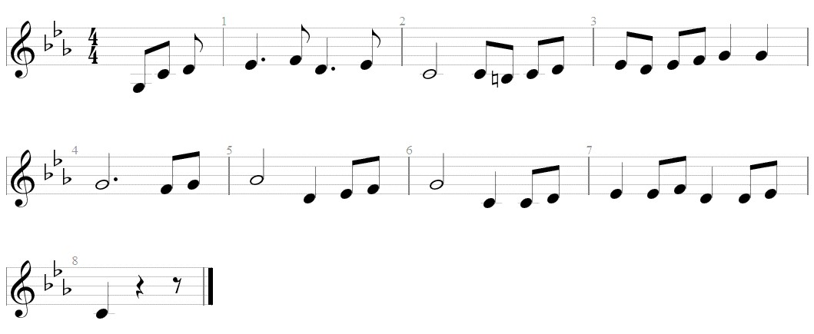

2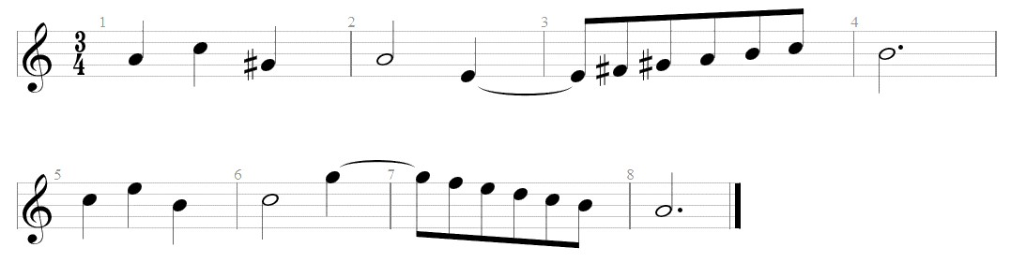
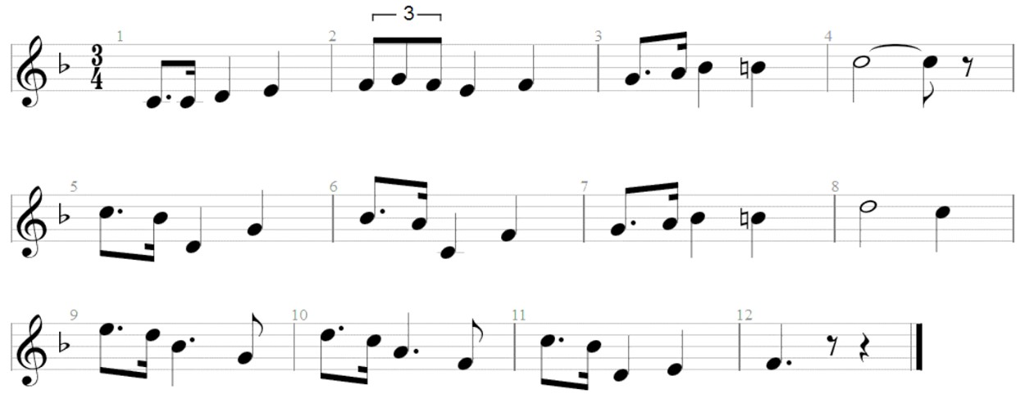

3

Образцы слухового анализа
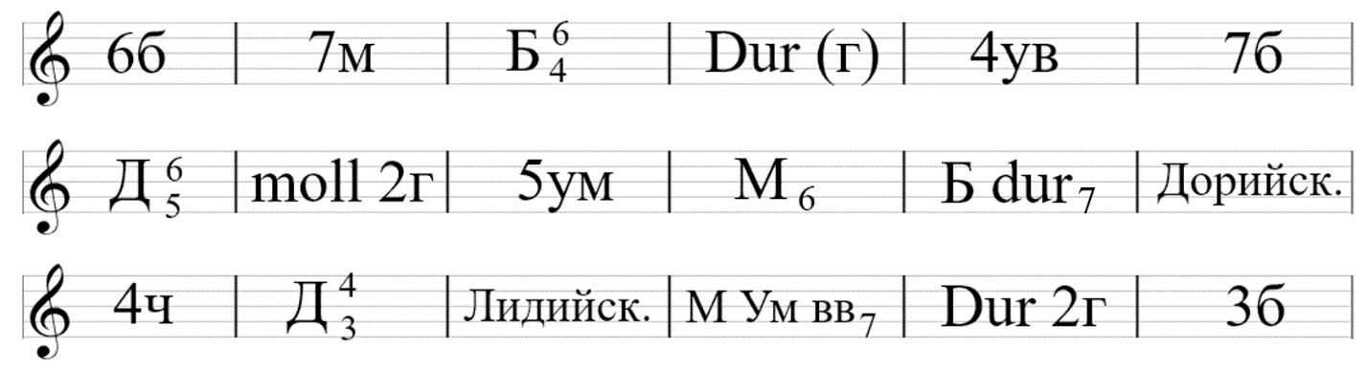
Билет № 1
1. Спеть номер с листа (Г. Фридкин «Чтение с листа»).
2. Спеть № 118 – первый или второй голос по выбору (Б. Калмыков, Г. Фридкин, II ч., двухголосие).
3. Спеть в тональности D-dur: тритоны (4 ув. и 5 ум.) с разрешением, Д7 с обращениями.
4. Спеть от звука – d – цепочку:
4ч↑ 3м↓ Б5↑ Д 7↓ с разрешением,
3
от звука – d – мажор гармонический, лидийский.

Билет № 2
1. Спеть номер с листа (Г. Фридкин «Чтение с листа»).
2. Спеть № 141 – первый или второй голос по выбору (Б. Калмыков, Г. Фридкин, II ч., двухголосие).
3. Спеть в тональности E-dur: характерные интервалы (2ув. и 7ум., 4 ум. и 5ув.) с разрешением, вводные септаккорды с разрешением.
4. Спеть от звука – e –цепочку:
2м↑ 4ч↓ 6б ↑ Б 6↓ Д7↑ с разрешением,
4
от звука – e – минор натуральный, фригийский.

Билет № 3
1. Спеть номер с листа (Г. Фридкин «Чтение с листа»).
2. Спеть № 133 – первый или второй голос по выбору (Б. Калмыков, Г. Фридкин, IIч., двухголосие).
3. Спеть в тональности c-moll: тритоны (4 ув. и 5 ум.) с разрешением, Ув35 с разрешением.
4. Спеть от звука – c –цепочку:
5ч↑ 2б↓ 6б↑ М5 ↓ Д 2↑ с разрешением,
3
от звука – c – минор мелодический , дорийский.

Билет № 4
1. Спеть номер с листа (Г. Фридкин «Чтение с листа»).
2. Спеть № 157 – первый или второй голос по выбору (Б. Калмыков, Г. Фридкин, IIч., двухголосие).
3. Спеть в тональности f-moll: характерные интервалы (2ув. и 7ум., 4 ум. и 5ув.) с разрешением, Ум35 с разрешением.
4. Спеть от звука – f –цепочку:
2б↑ 5ч↓ Б5↑ М 6↓ Д 6 с разрешением,
3 4 5
от звука – f – пентатонику мажорную, ионийский.

Билет № 5
1. Спеть номер с листа (Г. Фридкин «Чтение с листа»).
2. Спеть № 185 – первый или второй голос по выбору (Б. Калмыков, Г. Фридкин, IIч., двухголосие).
3. Спеть в тональности H-dur: тритоны (4 ув. и 5 ум.) с разрешением, Д7 с обращением, с разрешением.
4. Спеть от звука – h –цепочку:
3м↑ 4ч↓ 7м↑ Б5↓ Д4 с разрешением,
3 3
от звука – h – мажор дважды гармонический, миксолидийский.

Билет № 6
1. Спеть номер с листа (Г. Фридкин «Чтение с листа»).
2. Спеть № 190 – первый или второй голос по выбору (Б. Калмыков, Г. Фридкин, IIч., двухголосие).
3. Спеть в тональности Es-dur: характерные интервалы (2ув. и 7ум., 4 ум. и 5ув.) с разрешением, вводные септаккорды с разрешением.
4. Спеть от звука – es –цепочку:
3б↑ 5ч↓ 7м↑ 8ч↓ Д2 с разрешением.
от звука – es – мажор гармонический, лидийский.

Билет № 7
1. Спеть номер с листа (Г. Фридкин «Чтение с листа»).
2. Спеть № 229 – первый или второй голос по выбору (Б. Калмыков, Г. Фридкин, IIч., двухголосие).
3. Спеть в тональности g-moll: тритоны (4 ув. и 5 ум.) с разрешением, Ум35 с разрешением.
4. Спеть от звука – g –цепочку:
8ч↑ 3м↓ 4ч↑ М5↓ УмVII 7 с разрешением,
3
от звука – g – пентатонику минорную, эолийский.

Билет № 8
1. Спеть номер с листа (Г. Фридкин «Чтение с листа»).
2. Спеть № 84 – первый или второй голос по выбору (Б. Калмыков, Г. Фридкин, IIч., двухголосие).
3. Спеть в тональности A-dur: характерные интервалы (2ув. и 7ум., 4 ум. и 5ув.) с разрешением, Ув35 с разрешением.
4. Спеть от звука – a –цепочку:
2б↑ 3б↓ 4ч↑ Ум5↓ с разрешением,
3
от звука – a – проиграть и прочитать хроматическую минорную гамму.

Билет № 9
1. Спеть номер с листа (Г. Фридкин «Чтение с листа»).
2. Спеть № 220 – первый или второй голос по выбору (Б. Калмыков, Г. Фридкин, IIч., двухголосие).
3. Спеть в тональности c-moll: тритоны (4 ув. и 5 ум.) с разрешением, VII7с разрешением.
4. Спеть от звука – c –цепочку:
3м↑ 4ч↓ 6б↑ 5ч↓ Д4 с разрешением,
3
от звука – c – целотонную гамму, миксолидийский.

Билет № 10
1. Спеть номер с листа (Г. Фридкин «Чтение с листа»).
2. Спеть № 237 – первый или второй голос по выбору (Б. Калмыков, Г. Фридкин, IIч., двухголосие).
3. Спеть в тональности As-dur: характерные интервалы (2ув. и 7ум., 4 ум. и 5ув.) с разрешением, Д7 с обращениями.
4. Спеть от звука – as –цепочку:
2б↑ 3м↓ 4ч↑ Б6↑ Д7↓ с разрешением,
4
от звука – as – мажор натуральный, лидийский.
Примерные требования к зачёту в 7 классе (14 полугодие)
1. Написать одноголосный диктант в объёме 8-10 тактов, в одной из пройденных тональностей, включающий пройденные мелодические и ритмические обороты.
Размеры: 2 3 4 6
4, 4, 4, 8
Ритмические группы: все пройденные.
Диктант может быть однотональный или модулирующий, с элементами хроматизма.
Например:
1. Фридкин. Г. Музыкальные диктанты: №№ 472, 485, 528, 544, 545.
2. Ладухин Н. 1000 примеров музыкального диктанта №№ 479, 483, 551, 502.
2. Проанализировать элементы музыкальной речи и строение мелодии в одной из пройденных тональностей; спеть с листа.
Например:
1. Фридкин Г. Чтение с листа на уроках сольфеджио: №№ 370, 353, 341, 325, 323, 280.
2. Ладухин Н. Одноголосное сольфеджио.
3. Драгомиров П. Учебник сольфеджио: № 238, 241.
3. В тональности и от звука спеть, определить на слух отдельные элементы музыкальной речи: гаммы, отельные тетрахорды, диатонические и хроматические ступени, интервалы, аккорды вверх и вниз с разрешениями. Последовательности из 3-4 интервалов и аккордов, диатонические и модулирующие секвенции.
4. Спеть один из голосов (дуэтом) выученных двухголосных примеров.
Например:
Калмыков Б., Фридкин Г., Сольфеджио, ч II. №№184, 188, 228, 237.
5. Повторить голосом, с названием звуков или на инструменте небольшую мелодию (2-4 такта), включающие пройденные мелодические обороты и ритмические группы.
Например:
Ладухин Н. 1000 примеров музыкальных диктантов: №№ 40, 85, 121, 202, 225, 251, 256, 330, 375.
Примерные требования к зачёту в 8 классе (15, 16 полугодие)
1. Написать одноголосный диктант (объём 8-10 тактов) в одной из пройденных тональностей (натуральном, гармоническом мажоре или одном из 3-х видов минора), включающий пройденные мелодические обороты и ритмические группы, элементы хроматизма, модуляция в тональности диатонического родства.
Размеры: 2 3 4 3 6
4, 4, 4, 8, 8
Например:
1. Фридкин Г. Музыкальные диктанты: № 496, 508, 511, 545.
2. Ладухин Н. 1000 примеров музыкального диктанта: № 502, 513, 551, 531, 559.
3. Алексеев Б., Блюм Д. Систематический курс музыкального диктанта:
№ 99, 102.
2. Спеть наизусть одну из выученных в году мелодий.
Например: Калмыков Б., Фридкин Г., Сольфеджио, ч I. №№ 635, 652, 705, 714, 642, 617.
3. Проанализировать элементы музыкальной речи и строение мелодии в одной из пройденных тональностей; спеть её с листа.
Например:
1. Фридкин Г. Чтение с листа на уроках сольфеджио №№ 239, 241, 275, 320, 336, 370, 377.
2. Ладухин Одноголосное сольфеджио:
4. Исполнить один из выученных двухголосных примеров, с фортепиано или дуэтом.
Например: Калмыков Б., Фридкин Г., Сольфеджио, ч II. №№ 170, 188, 210, 223, 228, 230.
5. Спеть, определить на слух в любой из пройденных тональностей элементы музыкальной речи: гамма, отдельные тетрахорды, диатонические и хроматические ступени, интервалы и аккорды с разрешениями, диатонические секвенции, последовательности из нескольких интервалов и аккордов:
а) интервалы – диатонические, тритоны, характерные;
б) аккорды – трезвучие главных ступеней, их обращение, увеличенное трезвучие на III и VI ступенях гармонического мажора и минора; уменьшенное трезвучие на VII и II ступенях мажора и минора, Д7 с обращениями и разрешением, септаккорд VII и II ступеней в мажоре и миноре (натуральном и гармоническом).
6. Спеть и сыграть от звука вверх и вниз отдельные интервалы, аккорды, разрешить их в разных тональностях.

Примерные требования к итоговой аттестации (экзамен)
в 8 классе (16 полугодие)
1. Написать одноголосный диктант в объёме 8-10 тактов в одной из пройденных тональностей (натуральном, гармоническом мажоре или одном из трех видов минора), включающий пройденные мелодические обороты и ритмические группы, элементы хроматизма, модуляцию в тональности диатонического родства.
Размеры: 2 3 4 3 6
4, 4, 4, 8, 8.
Например:
1. Фридкин Г. Музыкальные диктанты: № 496, 498, 540, 546, 550.
2. Ладухин Н. 1000 примеров музыкального диктанта: № 409, 410, 424, 460.
2. Проанализировать элементы музыкальной речи и строение мелодии в одной из пройденных тональностей; спеть её с листа.
Например:
1. Фридкин Г. Чтение с листа на уроках сольфеджио: №№ 363, 372, 377, 362, 370.
2. Драгомиров П. Учебник сольфеджио: № 237, 243.
3. Ладухин Н. Одноголосное сольфеджио.
3. Исполнить один из выученных двухголосных примеров с фортепиано или дуэтом.
Например:
1. Калмыков Б., Фридкин Г., Сольфеджио, ч II: №№ 170, 184, 185, 188, 210, 228.
2. Способин И. Двухголосие.
4. Спеть, определить на слух в любой из пройденных тональностей элементы музыкальной речи: гаммы, отдельные тетрахорды, диатонические и хроматические ступени, интервалы и аккорды с разрешениями, динамические и модулирующие секвенции, последовательности из нескольких интервалов и аккордов:
а) интервалы – диатонические, тритоны 4ув. и 5 ум., характерные интервалы 2 ув., 7 ум, 5 ув, 4 ум в мажоре и миноре;
б) аккорды – трезвучие главных ступеней и их обращение, увеличенное трезвучие на III и VI ступенях гармонического минора и мажора, уменьшенное трезвучие на VII и II ступенях мажора и минора, Д7 с обращениями и с разрешениями, септаккорды VII и II ступеней в мажоре и миноре (натуральном и гармоническом).
5. Спеть, сыграть от звука вверх или вниз отдельные интервалы, аккорды, разрешение их в разных тональностях.
6. Повторить голосом с названием звуков или на инструменте небольшую мелодию (2-4 такта), включающую пройденные мелодические обороты и ритмические группы, транспонировать её.
- Григ Э. Романсы и песни. Тетр. II.- М., 1979.

Образцы заданий к итоговой аттестации ( экзамен)
в 8 классе 16 полугодие

Образцы диктантов
1. 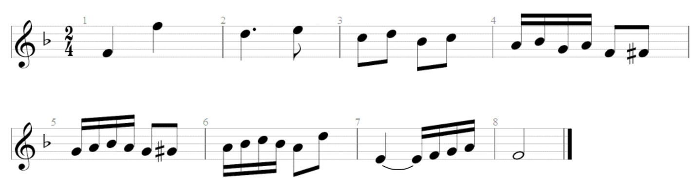
2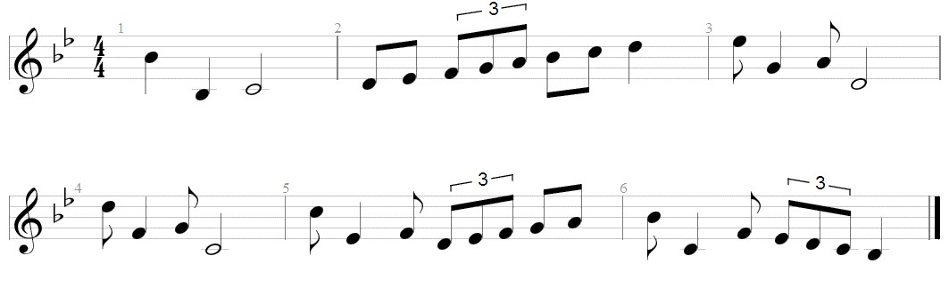
3. 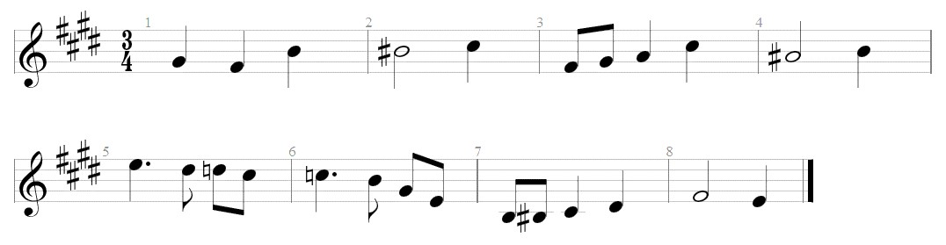

Образцы слухового анализа
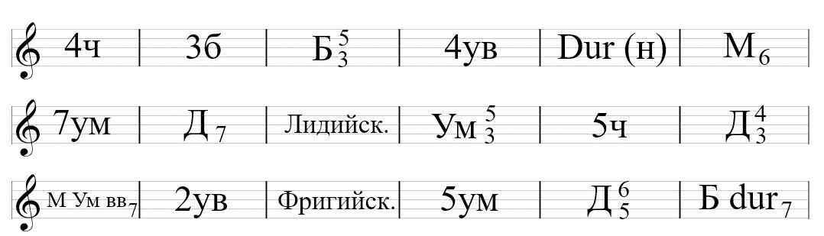
Билет № 1
1. Спеть № 166 – первый или второй голос на выбор (Б. Калмыков, Г. Фридкин, IIч., двухголосие).
2. Спеть номер с листа (Г. Фридкин «Чтение с листа»).
3. Спеть D-dur гармонический вид, от звука – d – миксолидийский.
В тональности D-dur спеть тритоны (4 ув. и 5 ум.) с разрешением.
4. От звука – d – спеть цепочку:
6м↑ 3м↓ Б 6↑ М6↓ Д 4↑ с разрешением в одноимённые тональности.
4 3
5. Слуховой анализ.
Билет № 2
1. Спеть № 164 – первый или второй голос на выбор (Б. Калмыков, Г. Фридкин, IIч., двухголосие).
2. Спеть номер с листа (Г. Фридкин «Чтение с листа»).
3. Спеть H-dur гармонический вид, от звука – h – фригийский.
В тональности H-dur спеть гармоническую последовательность:
Т35 – Т6 – S35 – Д2 – Т6 – Д34 – Т35
4. От звука – h – спеть цепочку:
3м↑ 4ч↑ 2б↓ Б6↑ М6↓ Д2↑ с разрешением.
4
5. Слуховой анализ.

Билет № 3
1. Спеть № 184 – первый или второй голос на выбор (Б. Калмыков, Г. Фридкин, IIч., двухголосие).
2. Спеть номер с листа (Г. Фридкин «Чтение с листа»).
3. Спеть c-moll гармонический вид, от звука – c – фригийский.
В тональности c-moll спеть гармоническую последовательность:
t35 – t6 – s35 – Д2 – t6 – Д34 –t35
4. От звука – c – спеть цепочку:
2б↑ 7м↑ 3м↓ 4ч↑ Б35↓ М46↑
5. Слуховой анализ.
Билет № 4
1. Спеть № 157 – первый или второй голос на выбор (Б. Калмыков, Г. Фридкин, IIч., двухголосие).
2. Спеть номер с листа (Г. Фридкин «Чтение с листа»).
3. Спеть d-moll гармонический вид, от звука – d – дорийский.
В тональности d-moll спеть тритоны (4 ув. и 5 ум.) с разрешением.
4. От звука – d – спеть цепочку:
7м↑ 4ч↓ Б6↑ М6↓ Д2↑ с разрешением.
4
5. Слуховой анализ.

Билет № 5
1. Спеть № 237 – первый или второй голос на выбор (Б. Калмыков, Г. Фридкин, IIч., двухголосие).
2. Спеть номер с листа (Г. Фридкин «Чтение с листа»).
3. Спеть A-dur дважды гармонический вид, от звука – а – лидийский.
В тональности A-dur спеть гармоническую последовательность:
Т5 – VII7 – Ум VII7 – Т 5 –S 6 – Т 5
3 3 3
4. От звука – a – спеть цепочку:
3б↑ 8ч↓ 6м↑ Б46↓ Д7↑ с разрешением.
5. Слуховой анализ.

Билет № 6
1. Спеть № 228 – первый или второй голос на выбор (Б. Калмыков, Г. Фридкин, IIч., двухголосие).
2. Спеть номер с листа (Г. Фридкин «Чтение с листа»).
3. Спеть a-moll дважды гармонический вид, от звука – a – эолийский.
В тональности a-moll спеть характерные интервалы (2ув. и 7ум., 4 ум. и 5ув.) с разрешением.
4. От звука – a – спеть цепочку:
2б↑ 5ум↑ 6м↓ М6↑ Д7↓ с разрешением.
4
5. Слуховой анализ.

Билет № 7
1. Спеть № 188 – первый или второй голос на выбор (Б. Калмыков, Г. Фридкин, IIч., двухголосие).
2. Спеть номер с листа (Г. Фридкин «Чтение с листа»).
3. Спеть Es-dur хроматическую мажорную гамму, от звука – es – пентатонику мажорную.
В тональности Es-dur спеть характерные интервалы (2ув. и 7ум., 4 ум. и 5ув.) с разрешением.
4. От звука – es – спеть цепочку:
2б↑ 5ум↓ 6м↑ Б 6↓ Д7↑ с разрешением.
4
5. Слуховой анализ.

Билет № 8
1. Спеть № 220 – первый или второй голос на выбор (Б. Калмыков, Г. Фридкин, IIч., двухголосие).
2. Спеть номер с листа (Г. Фридкин «Чтение с листа»).
3. Спеть e-moll мелодический вид, от звука – e – пентатонику минорную.
В тональности e-mollспеть Ум35 с разрешением.
4. От звука – e – спеть цепочку:
6м↑ 7м↓ Ум 5↑ М 6↓ Д2↑ с разрешением.
3 4
5. Слуховой анализ.

Билет № 9
1. Спеть № 183 – первый или второй голос на выбор (Б. Калмыков, Г. Фридкин, IIч., двухголосие).
2. Спеть номер с листа (Г. Фридкин «Чтение с листа»).
3. Спеть E-dur тетрахордами гармонический вид, от звука – e – гипофригийский.
В тональности E-dur спеть гармоническую последовательность:
Т6 – Д6 – Т5 – VII7 – Д 6 – Т5
4 3 5 3
4. От звука – e – спеть минорную хроматическую гамму.
5. Слуховой анализ.

Билет № 10
1. Спеть № 229 – первый или второй голос на выбор (Б. Калмыков, Г. Фридкин, IIч., двухголосие).
2. Спеть номер с листа (Г. Фридкин «Чтение с листа»).
3. Спеть B-dur мелодический вид, от звука – b – ионийский лад.
В тональности B-dur спеть Ув35 с разрешением, трезвучия главных ступеней лада с обращением и разрешением.
4. От звука – b – спеть цепочку:
4ч↑ 7м↓ М6↑ Ум5↓ Д 6↑ с разрешением.
4 3 5
5. Слуховой анализ.

Примерные требования к зачёту в 9 классе (17, 18 полугодие)
1. Написать одноголосный диктант (объем 8-10 тактов) в одной из употребительных тональностей, включающий пройденные мелодические и ритмические обороты, элементы хроматизма, отклонения и модуляции в родственные тональности.
Например:
Блюм Дм., Алексеев Б. Систематический курс музыкального диктанта: №№ 216, 246
2. Проанализировать элементы музыкальной речи и строение мелодии в одной из пройденных тональностей (мелодические и ритмические трудности в соответствии с программными требованиями). Спеть ее с листа.
Например:
Драгомиров П. Учебник сольфеджио: №№ 254, 258, 286, 287
Рубец А. Одноголосное сольфеджио: №№ 115, 120, 125, 126
3. Спеть и определить на слух в тональности и от звука элементы музыкальной речи (в соответствии с программными требованиями).
а) интервалы
б) аккорды
в) лады
4. Спеть выученные песню, романс (возможны также дуэт и др. ансамбли) с авторским аккомпанементом на фортепиано (или другом инструменте по желанию учащегося). Проанализировать нотный текст этого произведения, определить форму (тип периода), тональный план, найти в нем изученные мелодические и гармонические обороты.
5. Спеть (дуэтом или под аккомпанемент фортепиано) 2-х голосный пример с листа.
Например:
Калмыков В., Фридкин Г. Сольфеджио, ч. II: №№ 170, 180, 199, 201, 210, 215
6. Проанализировать нотный текст незнакомого музыкального произведения.
Например:
П.И. Чайковский. «Детский альбом», соч. 39; «Времена года», опус 37
Р. Шуман. «Альбом для юношества».
Э. Григ. Сюита «Пер Гюнт»
Римский – Корсаков. Сюита «Шахеразада»
Бах И.С. «Из нотной тетради Анны Магдалены Бах»
Бах И.С. ХТК I том

Примерные требования к итоговой аттестации (экзамен)
в 9 классе (18 полугодие)
1. Написать одноголосный диктант (объем 8-10 тактов) в одной из употребительных тональностей, включающий пройденные мелодические и ритмические обороты, элементы хроматизма, отклонения и модуляции в родственные тональности.
Например:
Ладухин Н. 1000 примеров музыкального диктанта: №№ 401, 407, 410, 411, 424, 426
2. Проанализировать элементы музыкальной речи и строение мелодии в одной из пройденных тональностей (мелодические и ритмические трудности в соответствии с программными требованиями). Спеть ее с листа.
Например:
А.Островский, С.Соловьев, В.Шокин Сольфеджио: №№ 11, 12, 37, 39, 41
Ладухин Н. Одноголосное сольфеджио: №№ 29, 32, 62, 63, 73, 92, 94
3. Спеть и определить на слух в тональности и от звука элементы музыкальной речи (в соответствии с программными требованиями).
а) интервалы
б) аккорды
в) лады
4. Спеть выученные песню, романс (возможны также дуэт и др. ансамбли) с авторским аккомпанементом на фортепиано (или другом инструменте по желанию учащегося). Проанализировать нотный текст этого произведения, определить форму (тип периода), тональный план, найти в нем изученные мелодические и гармонические обороты.
5. Спеть (дуэтом или под аккопанемент фортепиано) 2-х голосный пример с листа.
Например:
Калмыков Б., Фридман Г. Сольфеджио II часть: №№ 188, 210, 228, 229
6. Проанализировать нотный текст незнакомого музыкального произведения.
Например:
П.И.Чайковский. «Детский альбом», опус 39; «Времена года», опус 47
Шуман. «Альбом для юношества».
Э.Григ. Сюита «Пер Гюнт».
Римский – Корсаков. «Шехеразада».
Бах И.С. «Из нотной тетради Анны Магдалены Бах».
Бах И.С. «ХТК» I том

Образцы заданий к итоговой аттестации (экзамен)
в 9 классе 18 полугодие
Образцы диктантов
1. 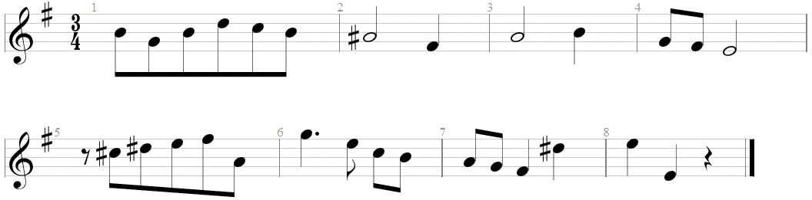
2. 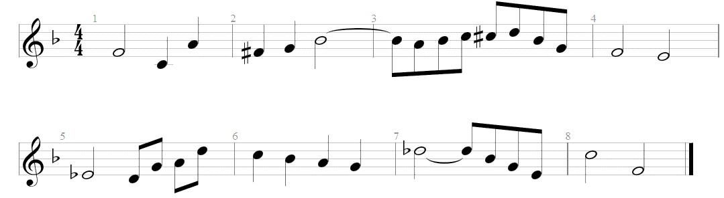
3. 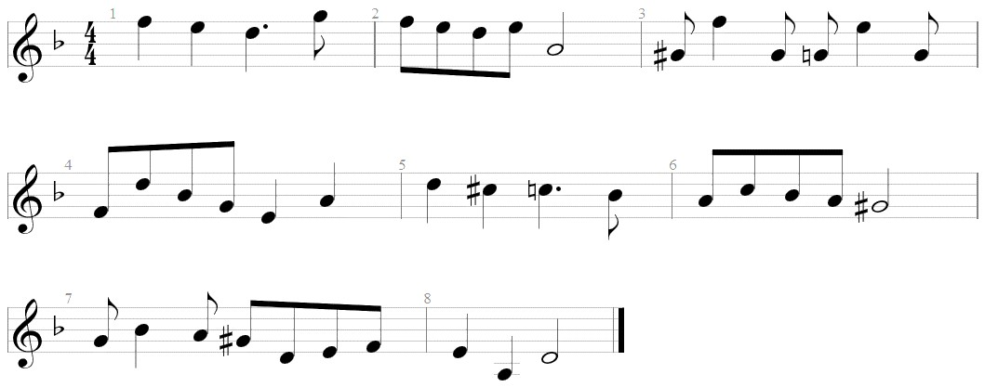

Образцы слухового анализа

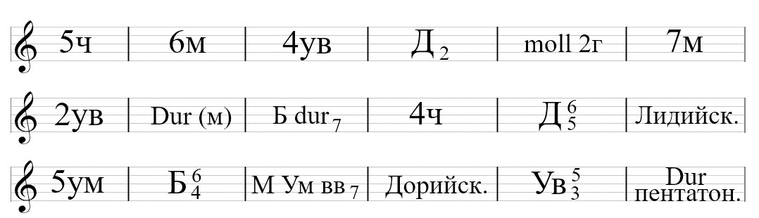

Билет № 1
1. Спеть № 184 – первый или второй голос по выбору (Б. Калмыков, Г. Фридкин, II ч., двухголосие).
2. Спеть номер с листа (Г. Фридкин «Чтение с листа»).
3. Спеть E-dur гармонический вид, от звука – e – фригийский.
В тональности E-dur спеть тритоны (4 ув. и 5 ум.) с разрешением.
4. От звука – e – спеть цепочку:
3м↑ 4ч↑ 2б↓ Б46↑ М6↓ Д2 ↑ с разрешением.
5. Слуховой анализ.
6. Спеть песню с сопровождением.

Билет № 2
1. Спеть № 164 – первый или второй голос по выбору (Б. Калмыков, Г. Фридкин, II ч., двухголосие).
2. Спеть номер с листа (Г. Фридкин «Чтение с листа»).
3. Спеть e-moll гармонический вид, от звука – e – дорийский.
В тональности e-moll спеть гармоническую последовательность:
t35 – t6 – s35 – Д2 – t6 – Д34 – t35
4. От звука – e – спеть цепочку:
2б↑ 7м↑ 3м↓ 4ч↑ Б35↓ М46↑
5. Слуховой анализ.
6. Спеть романс с сопровождением.

Билет № 3
1. Спеть № 138 – первый или второй голос по выбору (Б. Калмыков, Г. Фридкин, II ч., двухголосие).
2. Спеть номер с листа (Г. Фридкин «Чтение с листа»).
3. Спеть D-dur мелодический вид, от звука – d – миксолидийский.
В тональности D-dur спеть тритоны (4 ув. и 5 ум.) с разрешением.
4. От звука – d – спеть цепочку:
6м↑ 3м↓ Б6↑ М6↓ Д4↑ с разрешением.
4 3
5. Слуховой анализ.
6. Спеть песню с сопровождением.
Билет № 4
1. Спеть № 237 – первый или второй голос по выбору (Б. Калмыков, Г. Фридкин, II ч., двухголосие).
2. Спеть номер с листа (Г. Фридкин «Чтение с листа»).
3. Спеть F-dur дважды гармонический вид, от звука – f – лидийский.
В тональности F-dur спеть гармоническую последовательность:
Т35 – Т6 – S35 – Д2 – Т6 – Д34 – Т35
4. От звука – f – спеть цепочку:
2б↑ 7м↓ 3м↑ 4ч↓ Б35↑ М6 ↓
5. Слуховой анализ.
6. Спеть песню с сопровождением.

Билет № 5
1. Спеть № 157 – первый или второй голос по выбору (Б. Калмыков, Г. Фридкин, II ч., двухголосие).
2. Спеть номер с листа (Г. Фридкин «Чтение с листа»).
3. Спеть a-moll гармонический вид, от звука – a – дорийский.
В тональности a-moll спеть характерные интервалы (2ув. и 7ум., 4 ум. и 5ув.) с разрешением.
4. От звука – a – спеть цепочку:
7м↑ 4ч↓ Б6 ↑ М46↓ Д2↑ с разрешением.
5. Слуховой анализ.
6. Спеть романс с сопровождением.

Билет № 6
1. Спеть № 220 – первый или второй голос по выбору (Б. Калмыков, Г. Фридкин, II ч., двухголосие).
2. Спеть номер с листа (Г. Фридкин «Чтение с листа»).
3. Спеть e-moll мелодический вид, от звука – e – пентатонику минорную.
В тональности e-moll спеть Ув35 с разрешением.
4. От звука – e – спеть цепочку:
2б↑ 5ум↓ 6м↑ Б6↓ Д7↑ с разрешением.
4
5. Слуховой анализ.
6. Спеть песню с сопровождением.
Билет № 7
1. Спеть № 183 – первый или второй голос по выбору (Б. Калмыков, Г. Фридкин, II ч., двухголосие).
2. Спеть номер с листа (Г. Фридкин «Чтение с листа»).
3. Спеть B-dur хроматическую мажорную гамму, от звука – b – пентатонику мажорную.
В тональности B-dur спеть гармоническую последовательность:
Т6 – Д46 – Т35 – VII7 – Д56 – Т35 – S46 –– Т35
4. От звука – b – спеть цепочку:
3б↑ 8ч↓ 6м↑ Б6↓ Д7 ↑ с разрешением
4
5. Слуховой анализ.
6. Спеть песню с сопровождением.

Билет № 8
1. Спеть № 188 – первый или второй голос по выбору (Б. Калмыков, Г. Фридкин, II ч., двухголосие).
2. Спеть номер с листа (Г. Фридкин «Чтение с листа»).
3.Спеть H-dur тетрахордами гармонический вид, от звука – h – гипофригийский.
В тональности H-dur спеть тритоны (4 ув. и 5 ум.) с разрешением.
4. От звука – h – спеть цепочку:
6м↑ 7м↓ М5↑ Б6↓ Д2 ↑ с разрешением.
3 4
5. Слуховой анализ.
6. Спеть романс с сопровождением.

Билет № 9
1. Спеть № 229 – первый или второй голос по выбору (Б. Калмыков, Г. Фридкин, II ч., двухголосие).
2. Спеть номер с листа (Г. Фридкин «Чтение с листа»).
3. Спеть Es-dur мелодический вид, от звука – es – ионийский лад.
В тональности Es-dur спеть главные трезвучия лада с обращением и разрешением.
4. От звука – es – спеть цепочку:
4ч↑ 7м↓ М6↑ Ум5↓ Д6↑ с разрешением.
4 3 5
5. Слуховой анализ.
6. Спеть песню с сопровождением.

Билет № 10
1. Спеть № 228 – первый или второй голос по выбору (Б. Калмыков, Г. Фридкин, II ч., двухголосие).
2. Спеть номер с листа (Г. Фридкин «Чтение с листа»).
3. Спеть g-moll дважды гармонический вид, от звука – g – фригийский лад.
В тональности g-moll спеть гармоническую последовательность:
t35 – t6 – s35 – Д2 – t6 – Д34 – t35 – УмVII7 – Д56 – t35
4. От звука – g – спеть цепочку:
2б↑ 7м↓ 3м↑ 4ч↓ Б5↑ М6↓
3 4
5. Слуховой анализ.
6. Спеть романс с сопровождением

Критерии оценки
Критерии оценки качества подготовки обучающихся по предмету «Сольфеджио» разрабатываются образовательным учреждением в соответствии с ФГТ и должны позволить:
- определить уровень освоения обучающихся материала, предусмотренного учебной программой;
- оценить умения обучающихся использовать теоретические знания при выполнении практических задач;
- оценить обоснованность изложения ответа.

Диктант
Оценка «5» (отлично):
- диктант написан полностью, без единой ошибки.
Оценка «4» (хорошо):
- диктант написан в целом. Имеются некоторые небольшие неточности: отсутствует случайный знак; или имеются две – три неверные ноты; или несколько ритмических неточностей.
Оценка «3» (удовлетворительно):
- имеется большое количество неточностей, треть неправильных нот, отсутствуют случайные знаки; ритм в целом написан неверно.
Оценка «2» (неудовлетворительно):
- не владение навыками записи прослушанных ритмических и мелодических построений, и отдельных элементов в музыкальной речи.

Вокально-интонационные навыки и чтение с листа,
пение выученного номера
Оценка «5» (отлично):
- точное интонирование, осмысленность исполнения, легкий дирижерский жест.
Оценка «4» (хорошо):
- номер спет в целом хорошо, но имеется ряд неточностей в интонировании, а также в дирижировании.
Оценка «3» (удовлетворительно):
- слабое интонирование; отсутствует всякая осмысленность исполнения; отсутствует четкость в дирижерском жесте.
Оценка «2» (неудовлетворительно):
- неточное интонирование, ритмические неточности, невыразительное исполнение, отсутствие осмысленности фразировки, невладение навыками пения с листа.
Слуховой анализ
Оценка «5» (отлично):
- определены все отклонения и модуляции (тональный план) – для старших классов;
- выявлены все гармонические обороты – в целом и (отдельные) аккорды, (интервалы) - в частности.
Оценка «4» (хорошо):
- определен тональный план в общих чертах;
- выявлены практически все гармонические обороты, ряд аккордов
(интервалов).
Оценка «3» (удовлетворительно):
- непонимание формы музыкального произведения, его характера;
- не определен тональный план, не выявлены отклонения и модуляции;
- выявлены несколько гармонических оборотов, отдельные аккорды и
интервалы.
Оценка «2» (неудовлетворительно):
- не владение навыками осмысленного слухового восприятия закономерных
музыкальных построений и отдельных элементов музыкальной речи.

Теоретические сведения
Оценка «5» (отлично):
- свободное владение теоретическими сведениями;
- умение безошибочно и быстро выполнить предложенное преподавателем
задание.
Оценка «4» (хорошо):
- некоторые ошибки в теоретических знаниях;
- Неточное выполнение предложенного преподавателем задания.
Оценка «3» (удовлетворительно):
- плохая ориентация в элементарной теории;
- неумение выполнить в полном объеме предложенное задание.
Оценка «2» (неудовлетворительно):
- несоответствие уровня теоретических знаний по музыкальной грамоте и
элементарной теории музыки программным требованиям.

Учебный предмет «Слушание музыки»
Оценка качества реализации учебного предмета «Слушание музыки»
включает в себя текущий контроль и промежуточную аттестацию обучающихся.
Текущий контроль успеваемости проводится в счёт аудиторного времени, предусмотренного на учебный предмет – это оценка работы на уроке, устные опросы, письменные работы, тестирование.
Промежуточная аттестация проводится в форме дифференцированного зачёта в виде письменной работы, устного опроса в 6 полугодии.
В результате освоения учебного предмета « Слушание музыки»
обучающийся должен знать и уметь:

1 класс.
Определять характер произведения, темпы, динамику, создавать словесный
портрет музыкального персонажа, нарисовать рисунок, изображающий эмоционально – образное содержание произведения, активно участвовать в
исполнении песен – сценок.
2 класс.
Знать специфику средств музыкальной выразительности, определять лад, размер, жанр в изучаемых произведениях, регистр, тембр инструментов. Определять на слух произведения по звучанию ряда отдельных фрагментов.

3 класс.
Знать составы оркестров: симфонического оркестра и оркестра народных инструментов, отличать инструменты по тембру. Уметь устно и письменно дать характеристику музыкального образа, овладеть работой с нотным текстом, уметь определять на слух (по звучащим фрагментам) произведения, изучаемые в классе; знать краткие биографические сведения П. Чайковского, М. Мусоргского, С. Прокофьева, Г. Свиридова, Д. Шостаковича, создававших детскую музыку.

Конечным результатом освоения учебного предмета «Слушание музыки»
является приобретение обучающимися следующих знаний, умений и навыков:
первоначальные знания о музыке, как виде искусства, её основных составляющих; о музыкальных инструментах; основных жанрах; умение проанализировать и рассказать о своём впечатлении от прослушанного музыкального произведения. Способность проявлять эмоциональное сопереживание в процессе восприятия музыкального произведения.

Примерные требования к дифференцированному зачёту в 6 полугодии
Содержание:
1.Письменная работа
- назвать прослушанные произведения; их авторов, подчеркните, какие из них программные:
Прокофьев С. Тарантелла.
Свиридов Г. Ласковая просьба.
Шостакович Г. Лирический вальс.
Кабалевский Д. Шуточка;
- к какому музыкальному жанру относятся понятия:
сюжет
действующие лица
ария
баритон
либретто
- определить (узнать) название фрагмента:
Н. А. Римский- Корсаков. Опера «Сказка о царе Салтане»
Фрагменты «Три чуда»: белка, 33 богатыря, Царевна- Лебедь.
Назвать произведение, из которого взят этот фрагмент, автора.
2. Устно
Рассказать приготовленный дома рассказ «Моё любимое произведение».

Критерии оценки
При текущем контроле и промежуточной аттестации знания ученика
оцениваются по пятибалльной системе: «5», «4», «3», «2».
Оценка «5» (отлично).
- умеет определять характер и образный строй произведения;
- умение выявить выразительные средства музыки;
- узнавать тембры музыкальных инструментов;
- понимать стиль музыки и знать основные музыкальные жанры;
- различать основные типы музыкальной фактуры и музыкальной формы
Оценка «4» (хорошо).
- нечёткое определение характера и образного строя произведения;
- неполное выявление выразительных средств музыки;
- знание основных музыкальных жанров в полной мере;
-недостаточное представление о звучании того или иного тембра музыкального инструмента.
Оценка «3» (удовлетворительно).
- плохое выявление выразительных средств музыки;
- плохое узнавание тембров музыкальных инструментов;
- отсутствия навыка в понимании стиля музыки и узнавании основных музыкальных жанров;
- слабое выявление основных типов музыкальной фактуры и музыкальной формы.
Оценка «2» (неудовлетворительно).
- незнание музыкального, исторического и теоретического материала на уровне требований программы;
- невладение музыкальной терминологией;
- неумение охарактеризовать содержание и выразительные средства музыки.
Примечание: в младших классах – 1, 2, 3 – желателен дифференцированный подход, оценивать одинаковым баллом обучающихся с разным уровнем ответа, т.е. использовать понятие «Индивидуальная оценка учащихся».

Учебный предмет «Музыкальная литература»
Оценка качества реализации учебного предмета «Музыкальная литература» включает в себя текущий контроль, промежуточную и итоговую
аттестацию обучающихся.
Текущий контроль успеваемости проводится в счёт аудиторного времени, предусмотренного на учебный предмет – это оценка работы на уроке, устные опросы, письменные работы, тестирование.
Промежуточная аттестация проводится на завершающих полугодие учебных занятиях в счёт аудиторного времени, предусмотренного на учебный предмет. Основными формами промежуточной аттестации являются дифференцированные зачёты и экзамен.

График проведения промежуточной аттестации
в 9, 11, 13, 15, 16 полугодиях в форме зачёта в виде письменных работ, устных опросов; в 14 полугодии проводится экзамен. Для обучающихся по 9- летнему сроку обучения в 17, 18 полугодии проводится зачёт.
Итоговая аттестация проводится в форме выпускного экзамена в 8 классе в 16 полугодии. Для обучающихся по 9- летнему сроку обучения итоговая аттестация отменяется и переносится в 9 класс, в 18 полугодие. Выпускной экзамен проводится за пределами аудиторных учебных занятий. Виды – ответы по билетам, письменные работы, музыкальная «угадайка».

Примерные требования к зачёту в 9 полугодии (5 класс)
Развитие западноевропейской музыки
1. Знание стилей и музыкальных направлений Западной Европы, их особенностей, представителей.
2. Биографические сведения о жизни композиторов.
3. Творчество композиторов, используемые жанры, наиболее известные
произведения.
4. Определение на слух пройденных произведений.

Содержание зачёта
Устный опрос
1. Что такое барокко и классицизм? Назвать выдающихся представителей
этих направлений в музыке.
2. Рассказать:
- о детстве И. С. Баха, перечислить города, в которых он жил и чем занимался. Что означают слова: « Не ручей, море должно быть его имя». Кто
это сказал?
- как и где проходили годы учения Гайдна. Истории создания «Прощальной
симфонии».
- о венском периоде жизни и творчества Моцарта, о его последних произведениях.
3. Назвать:
-4-5 произведений разных жанров, созданных Бахом.
- почему Гайдна называют «отцом симфонии». Каково строение цикла
классической симфонии, почему симфония ми-бемоль мажор называется « С
тремоло литавр?
Определить на слух (узнать) фрагменты из произведений.
1. Бах. Хоральная прелюдия фа минор.
2. Бах. Инвенция ре минор.
3. Бах. Токката и фуга ре минор.
4. Гайдн. Вступление к симфонии «С тремоло литавр».
5. Гайдн. «Детская симфония».
6. Моцарт. «Рондо в турецком стиле»
7. Моцарт. «Главная и побочная партии симфонии соль минор № 4

Примерные требования к зачёту в 11 полугодии. 6 класс
Русская музыка с древних времён до конца 18 века; 19 век.
1.Знание развития профессиональной музыки в России от её зарождения до
19 века.
2. Знать о жизни, деятельности и творчестве русских композиторов—
классиков 19 века. В чём новаторство творчества каждого композитора.

Содержание зачёта
Устный опрос
1. Каковы истоки русской музыки? Где формировались особенности музыкального стиля? Что собой представлял театр в 17 веке? Назовите главные культурные события 18 века и русских писателей, художников, композиторов этого времени.
2. Что такое комическая опера? Назвать композиторов, создавших комические оперы.
3. Назвать композиторов, литераторов, живописцев, архитекторов и скульпторов 1 половины 19 века.
4.Кто является основоположником русской классической музыки? Назвать дату рождения русской классики, с каким музыкальным событием она связана?
5.Назвать выдающихся музыкантов и литераторов—современников и друзей
Глинки. Перечислить основные сочинения композитора.
6. Назвать автора оперы «Русалка». В чём новаторство оперы, особенности её
строения?
Письменная работа
Определить на слух (узнать) фрагменты из музыкальных произведений:
1. Алябьев. Романсы
- Соловей
- Вечерний звон
2.Варламов. Романс
- Красный сарафан
3. Гурилёв. Романс
- Однозвучно звучит колокольчик
4. Глинка. Опера «Иван Сусанин».
- Мужской хор «Родина моя»
- Ария Сусанина «Ты взойдёшь моя заря»
- Хор «Славься»
Глинка. Романс
- «Я помню чудное мгновенье»
Даргомыжский. Опера «Русалка»
- Ария Мельника «Ох, то-то все вы, девки молодые»
- Каватина Князя «Невольно к этим грустным берегам»

Примерные требования к зачёту в 13 полугодии. 7 класс
Русская музыка второй половины 19 века
1.Понимание социально-обличительной направленности творчества М. П. Мусоргского, новаторство приёмов.
2. Знание многогранности творческой личности П. И. Чайковского, богатства
и разнообразия творческого наследия, вершинных достижений во всех видах
музыки.
Содержание зачёта
Устный опрос
1. Назвать годы жизни М. П. Мусоргского, в чём Мусоргский видел цель своего творчества. Какова роль В. В. Стасова в творческой судьбе Мусоргского. Назвать произведения М. П. Мусоргского социально-обличительной направленности. Каков жанр оперы «Борис Годунов»? Назвать главных действующих лиц. Привести примеры новаторских приёмов
в опере «Борис Годунов».

2. П. И. Чайковский. Рассказать о его жизненном и творческом пути. Привести примеры произведений различных жанров, которые можно назвать
вершинными достижениями. Какие темы были центральными в творчестве Чайковского. Что нового внёс композитор в различные жанры русской музыки. Перечислить основные произведения композитора.
Письменная работа
Определить на слух (узнать) фрагменты из музыкальных произведений:
М. Мусоргский. Опера «Борис Годунов»
- Хор «На кого ты нас покидаешь»
- Ария Галицкого «Только б мне дождаться чести»
- Ария Бориса «Достиг я высшей власти»

П. Чайковский. Опера «Евгений Онегин»
- Дуэт «Слыхали ль вы»
- Вальс
- Полонез
- Ария Ленского «Что день грядущий мне готовит»
- сцена письма из 2 картины
Цикл «Времена года»
-Апрель «Подснежник»

Промежуточная аттестация. 14 полугодие 7 класс (экзамен)
Русская музыка на рубеже 19-20 веков
Композиторы А. Скрябин, С. Рахманинов, И. Стравинский

1. Уверенное знание пройденного материала.
2. Понимание роли музыкально-общественных деятелей, меценатов в развитии музыкальной культуры рубежа 19-20 веков, способствующих высокому расцвету музыкальной культуры, популярности и авторитету отечественных музыкантов за рубежом.
3. Умение освещать биографические сведения о жизни и творчестве композиторов конца 19, начала 20 столетия.

Содержание
1. Определить на слух (узнать) фрагменты в произведениях:
Рахманинов.
- Прелюдия до-диез минор
- Музыкальный момент си минор
- Этюд-картина Ми-бемоль минор
- Концерт для фортепиано № 2. 1-часть
- Романс «Весенние воды»
- Полька

Скрябин.
-Прелюдия №14 ми-бемоль минор
-Прелюдия№ 5 Ре мажор
-Этюд «Революционный»

Стравинский.
-Балет «Петрушка»
-Балет «Жар – птица». Финал.

2. Ответы по билетам.

Билет № 1.
1. Рассказать о высоком расцвете музыкальной культуры на рубеже 19-20
столетий; плодотворной деятельности музыкально-образовательных организаций; достижениях отечественной культуры и её великих представителей.
2. Кому принадлежат слова «Язык музыки — это особенный язык, это не то же самое, что язык литературы».
3. Назвать оперы П. И. Чайковского, созданные по произведениям А. С. Пушкина.

Билет № 2.
1. Рассказать о русских меценатах, внёсших большой вклад в развитие русской музыки на рубеже 19-20 столетий.
2.Кто из композиторов был одновременно дирижёром и концертирующим
пианистом.
3. Рассказать историю создания цикла «Времена года» П. И. Чайковского.

Билет № 3.
1.Рассказать о разносторонней творческой, исполнительской и педагогической деятельности третьего поколения русских композиторов; о
развитии ими национальных традиций, поиске новых путей в искусстве.
2.Кто написал оперы «Алеко», «Скупой рыцарь»?
3. Кому принадлежат слова «…нужен прежде всего труд, труд, труд. Даже
человек, одарённый печатью гения не даст только великого, но и среднего,
если не будет адски трудиться…».

Билет № 4.
1. Охарактеризовать личность и творческое наследие композитора А. Скрябина; основные этапы жизненного пути.
2. К какому жанру принадлежат «Петрушка», «Жар-птица», «Весна священная». Назвать авторов.
3. Какое произведение стало «лебединой песней» П. И. Чайковского?

Билет № 5.
1. Рассказать о жизни, многогранной деятельности и творчестве композитора
С. Рахманинова до 1917 года.
2.Что собой представляли организации «Беляевский кружок», Объединение
«Мир искусства». Чем занимались их участники.
3. Назвать балеты, созданные П. И. Чайковским.

Билет № 6.
1. Рассказать, как сложилась судьба композитора С. Рахманинова после 1917
года—отъезда его из России за рубеж.
2. Назвать основателя «Русских сезонов». Кто и какие произведения создал
специально для «Русских сезонов»?
3.Какую роль в жизни П. И. Чайковского занимала Н. Ф. фон Мекк. Кем была эта женщина?

Билет № 7.
1. Рассказать о жизни и творчестве композитора И. Стравинского, многообразии форм музыки, новаторских устремлениях.
2. Кому принадлежат слова «…Лишившись Родины, я потерял самого себя. У
изгнанника, который лишился музыкальных корней, традиций и родной почвы, не остаётся желания творить».

3. Назвать произведения П. И. Чайковского, написанные им для детей.

Примерные требования к зачёту в 15, 16 полугодии. 8 класс.
Отечественная музыкальная культура после 1917 года

1.Знание пройденного материала, умение обосновать и рассказать о воздействии октябрьской революции и последующих реформ на становление
и развитие музыкальной культуры.
2. Знание сведений о жизни композиторов С.С. Прокофьева,
Д. Д.Шостаковича, их произведений
Формы проведения
1. Письменно—определение на слух изученных произведений.
2. Устно—по билетам.
Содержание
Узнать следующие произведения:
С. Прокофьев. Кантата «Александр Невский»
- 4 часть. Вставайте люди русские.
- 5 часть Ледовое побоище

С. Прокофьев. Балет «Ромео и Джульетта»
- Фрагмент «Джульетта девочка»
- Фрагмент Монтекки и Капулетти
С. Прокофьев Симфония №7
-1 часть. Экспозиция.
-Побочная партия
- Заключительная партия.
С. Прокофьев. Симфоническая сказка «Петя и волк»
- Фрагмент «Дедушка»
- Фрагмент «Петя»

Д. Шостакович. Симфония № 7 «Ленинградская»
-Фрагмент «эпизода нашествия»
Д. Шостакович. Сборник «Танцы кукол»
- Вальс-шутка
Д. Шостакович. Песни
- Родина слышит
- Песня о встречном

И. Дунаевский. Песни.
- Песня о Родине

Ответы по билетам.

Билет № 1
1. Какую роль сыграла Октябрьская революция 1917 года в музыкальной
жизни страны.
2. С. С. Прокофьев—рассказать о детстве, годах обучения в консерватории.
Назвать ранние произведения.
3. Какое произведение Д. Д. Шостакович создавал в первые месяцы войны,
когда и где состоялось её первое исполнение.

Билет № 2
1. Назвать основные этапы развития музыкальной культуры в 20-50 годы.
2. С. С. Прокофьев. Назвать годы жизни. Что поразило современников в сочинениях раннего Прокофьева. Назвать созданные им балеты.
3. Д. Д. Шостакович. Рассказать об исполнении «Ленинградской» симфонии
в блокадном Ленинграде. Сколько создано им симфоний.

Билет № 3
1. Рассказать о роли и деятельности в сфере культуры А. В. Луначарского. Назвать выдающихся исполнителей 30-40 годов. Перечислить созданные в 30
годы государственные коллективы (оркестры).
2. С. С. Прокофьев. Кантата «Александр Невский» - рассказать историю создания, строение, особенности музыки.
3. Д. Д. Шостакович. Рассказать о многогранности творчества разных лет.

Билет № 4
1. Когда состоялся первый в стране концерт по радио, открывший эпоху распространения музыки с помощью технических средств?
2. С. С. Прокофьев. Балет «Ромео и Джульетта». Назвать автора сюжета, выдающуюся исполнительницу партии Джульетты. Отметить традиции и новаторство балета, назвать главных действующих лиц.
3. Д. Д. Шостакович. Рассказать о строении первой части «Ленинградской»
симфонии, подчеркнуть необычность сонатного построения.

Билет № 5
1. Что означает понятие «концепция современного реализма». В чём она отражалась в музыке.
2. С. С. Прокофьев. Назвать произведения, написанные для детей. С какой целью он создавал симфоническую сказку «Петя и волк»?
3. Д. Д. Шостакович. Годы жизни, детство и обучение в консерватории, первые сочинения.

Билет № 6
1. Когда был создан творческий Союз композиторов, его значение в развитии
музыкальной жизни страны.
2. С. С. Прокофьев. Рассказать о творчестве композитора в разные периоды
жизни.
3. Д. Д. Шостакович Перечислить жанры, в которых работал Шостакович. Назвать наиболее выдающиеся произведения различных жанров.

Билет № 7
1. С какого периода музыка в стране становится многонациональным искусством. Назвать выдающихся представителей союзных республик?
2. С. С. Прокофьев. Рассказать о творчестве в годы Великой отечественной войны и послевоенный период.
3. Д.Д. Шостакович. Рассказать о создании им музыки для кинофильмов.

Билет № 8
1. Рассказать о расцвете массовой песни, начиная с 30-х годов. Назвать выдающихся композиторов этого жанра, их песни.
2. С. С. Прокофьев. За что и когда ему присуждена 1 премия имени Рубинштейна—рояль? Какое произведение стало его «лебединой песней»?
3. Д. Д. Шостакович. Рассказать о его работа в кантатно – ораториальном жанре.
Билет № 9
1. Рассказать о музыкальной жизни в годы Великой Отечественной войны. Назвать выдающиеся произведения разных военных лет.
2. С. С. Прокофьев. Назвать события в жизни композитора.
3. Д. Д. Шостакович. Рассказать о поиске своего пути в музыке, вступлении в
пору творческой зрелости, назвать произведения этого периода.

Билет № 10
1. Рассказать о постановлении 1948 года «Об опере «Великая дружба» Мурадели. Как это постановление отразилось на музыкальной культуре того
Времени?
2. С. С. Прокофьев. Сколько им создано симфоний? Какие новаторские черты
встретились в первой части его 7 симфонии?
3. Д. Д. Шостакович. Назвать произведения, созданные в послевоенное время.

Итоговая аттестация. Экзамен. 16 полугодие 8 класс
Содержание
1. Письменная работа—определение (узнать) фрагментов из пройденных произведений.
2. Устно. Ответы по билетам.
1. Определить на слух:
И. Бах. Инвенция Фа мажор.
Й. Гайдн. Вступление к симфонии с «тремоло литавр».
В. Моцарт. Увертюра к опере «Свадьба Фигаро».
Л. Бетховен. Увертюра «Эгмонт».
Ф. Шуберт. Неоконченная симфония. 1-часть—главная и побочная партии.
Ф. Шопен. Полонез Ля мажор.
М. Глинка. Опера «Руслан и Людмила». Увертюра.
А. Бородин. Романс. «Для берегов отчизны дальной».
М. Мусоргский. Опера «Борис Годунов». Песня Юродивого.
Н. Римский-Корсаков. Опера «Снегурочка». Хор «Сбирались птицы, сбирались певчи».
П. Чайковский. Опера «Евгений Онегин». Сцена письма 2 эпизод.
С. Рахманинов. Романс. Второй фортепианный концерт. Колокола.
С. Прокофьев. Симфония № 7, 1 часть. Побочная партия.
Д. Шостакович. Ленинградская симфония. 1 часть. Побочная партия.
Г. Свиридов. Иллюстрации к повести Пушкина «Метель». Романс.
2. Ответы по билетам.
(Билеты прилагаются)

Билет № 1.
1. И. С. Бах. Краткие сведения о его жизни.
2. Из каких опер эти герои и какие у них голоса?
Антонида Мизгирь
Фарлаф Руслан
Татьяна Ленский
Герман Лель
3. Назвать произведения М. П. Мусоргского, которые он посвятил своему другу—художнику.

Билет № 2.
1. Й. Гайдн — краткие биографические сведения.
2. Кто сочинил симфонии?
Героическую Классическую
Прощальную Богатырскую
Фантастическую Ленинградскую
3.Чем знаменательны 60-годы 19 века в общественно-политической и культурной жизни России.

Билет № 3.
1. В. А. Моцарт—краткие биографические сведения.
2. Какие композиторы принадлежат к перечисленным школам или творческим кружкам?

Венские классики Французские клавесинисты
Могучая кучка.
3. Какую дату в России считают днём рождения русской классической музыки, с каким музыкальным событием она связана.

Билет № 4.
1. Л. ван Бетховен — краткие биографические сведения.
2. Кто из русских композиторов использовал в своём творчестве следующие
произведения Пушкина?
«Русалка» «Евгений Онегин»
«Руслан и Людмила» «Золотой петушок»
«Пиковая дама» «Алеко»
«Борис Годунов» «Моцарт и Сальери»
3. Кто автор «Ленинградской симфонии»? Когда она была создана, когда и где состоялось её первое исполнение? Рассказать об исполнении в блокадном
Ленинграде.
Билет № 5.
1. Ф. Шуберт — краткие сведения о его жизни.
2. Кто является авторами (композиторами) этих произведений?
«Турецкий марш» «Шахеразада»
«Полёт шмеля» «В пещере горного короля»
«Осенняя песня» «Рассвет на Москва-реке»
«Три чуда» «Марш Черномора»
3. Кому принадлежат слова: «…В ней заключена вся русская симфоническая
музыка, как дуб в жёлуде…»? О каком произведении это высказывание, кто
его написал?

Билет № 6.
1. Ф. Шопен - краткие сведения о его жизни.
2. Из каких опер эти герои и какие у них голоса?
Кончак Ваня
Берендей Галицкий
Варлаам Игорь
Ярославна Борис
3. Кто автор балетов «Жар – птица», «Петрушка»? Назовите имя русского театрального деятеля, с которым связано создание балетов.

Билет № 7.
1. М. И. Глинка — сведения о жизни. Почему его считают первым русским композитором классиком?
2. Кто здесь родился:
Желязова Воля Рорау
Эйзенах Лихтенталь
Зальцбург Тихвин
3. Кто автор «Прощальной симфонии»? Рассказать по какому случаю она была написана.

Билет № 8.
1. А.С. Даргомыжский — сведения о его жизни. Новаторство творчества.
2. Рассказать о посещении Моцартом Сикстинской Капеллы и об эпизоде, происшедшем после этого. Чем он поразил итальянцев?
3. Вспомните, что означают эти термины:
Инвенция Токката
Партита Кантата
Сюита Канон

Билет № 9.
1. М. П. Мусоргский — краткие биографические сведения. В чём новаторство творчества?
2. Чем изумил И. С. Бах своих слушателей в городе Кассель, исполнив хорал на органе?
3. Кто авторы этих произведений:
Грёзы любви Лунная соната
Революционный этюд Песня «Соловей»
Хоральная прелюдия фа минор Хор «Славься»
Симфоническая сказка «Петя и волк» Танец с саблями.

Билет № 10.
1. А. П. Бородин — краткие биографические сведения.
2. Какой тяжёлый недуг мучил Л. Бетховена? Сколько он сочинил симфоний? К какой симфонии он написал эпиграф — «Так судьба стучится в дверь»? Как называется соната, написанная им для скрипки?
3. Кто автор этих произведений? Назовите жанр.
«Щелкунчик» «Ромео и Джульетта»
«Александр Невский» «Катерина Измайлова»
«Зимние грёзы» «Камаринская» (для симфонического оркестра)
«Война и мир».

Билет № 11.
1. Н. А. Римский-Корсаков—краткие биографические сведения.
2. В каком жанре больше всего работал Ф. Шопен? Назвать 5-6 произведений
разных форм.
3. Назвать представителей российского музыкального авангарда.

Билет № 12.
1. П. И. Чайковский. Жизненный и творческий путь.
2. Охарактеризовать направление в искусстве – Романтизм. Когда оно возникло? Его представители.
3. Назовите известных композиторов советского периода и их выдающиеся произведения. Какие жанры были особенно популярны?

Билет № 13.
1. С. С. Прокофьев — краткие биографические сведения.
2.Охарактеризовать художественный стиль — Барокко, назвать представителей этого стиля.
3. Кому принадлежат слова: «Создаёт музыку народ, а мы, художники, её только аранжируем»? Назвать композиторов, собиравших и обрабатывающих
народную песню, составленные ими сборники песен.

Билет № 14.
1. Д. Д. Шостакович — краткие сведения о его жизни, творчестве, общественной деятельности.
2. Кого называют «отцом симфонии»? Почему? Сколько им создано произведений этого жанра, назвать наиболее известные.
3. Назовите автора романса «Для берегов отчизны дальной». На чьи стихи он
написан? Каково содержание.

Билет № 15.
1. Г. В. Свиридов - краткие биографические сведения.
2. Ф. Шопен. Когда и почему он покинул Родину? Где он умер? Где, согласно
его завещания, хранится его сердце?
3. Предложенные слова, расположите в трёх столбцах: в первом - только те, что относятся к опере, во втором—относящиеся к балету, в третьем - те, что можно отнести и к опере и к балету.

ансамбль дирижёр монолог
ариозо интродукция оркестр
ария каватина па-де-де
декорация квартет пантомима
дивертисмент кордебалет речитатив
лейтмотив либретто увертюра
хор эпилог
Примерные требования к зачёту в 17, 18 полугодии, 9 класс.
Творчество классиков европейской музыки 18-19 века
Знание изучаемого материала.
I. Письменная контрольная работа.
Ответить на следующие вопросы:
1. Назвать итальянских музыкантов 18 века, которые были одновременно композиторами и исполнителями, назвать по одному их произведению.
2. Назвать знаменитых итальянских мастеров-изготовителей музыкальных инструментов.
3. Опера «Орфей», оратория «Самсон» - кто их авторы?
4. Назвать немецких композиторов-романтиков, их произведения.
5. Кто авторы опер «Вольный стрелок» «Севильский цирюльник», песен без
слов, «Фантастической симфонии», пьесы «Грёзы любви»?
6. Краткие биографические сведения о Ф. Листе.
II. Определить (узнать) названия произведений, их авторов:
1.Лист. Венгерская рапсодия № 2.
2. Лист. Грёзы любви.
3. Вебер. Опера «Вольный стрелок»
4. Мендельсон. Песня без слов № 12
5. Шуман. Любовь поэта.
6. Глюк. Опера «Орфей».
7. Гендель. Оратория «Самсон». Сцена разрушения храма.

Итоговая аттестация. Экзамен. 18 полугодие, 9 класс.
Содержание
1. Письменная работа—определение (узнать) фрагментов из пройденных
произведений.
2. Устно. Ответы по билетам.
1. Определить на слух:
И. Бах. Хоральная прелюдия фа минор.
Й. Гайдн. Симфония с «тремоло литавр», 1-часть, главная партия.
В. Моцарт. Опера «Свадьба Фигаро», ария Фигаро «Мальчик резвый».
Л. Бетховен. Симфония №5, лейтмотив.
Ф. Шуберт. Песня «Лесной царь».
Ф. Шопен. «Революционный» этюд.
М. Глинка. Симфоническая фантазия «Камаринская».
А. Бородин. Опера «Князь Игорь», ария Кончака, 2-действие.
М. Мусоргский. Опера «Борис Годунов», монолог Бориса, 2-действие.
Н. Римский-Корсаков. Опера «Снегурочка». Песня Леля «Туча со громом сговаривалась», 3-действие.
П. Чайковский. Опера «Евгений Онегин». Увертюра.
С. Рахманинов. Романс. Второй фортепианный концерт. Колокола.
С. Прокофьев. Кантата «Александр Невский», «Ледовое побоище».
Д. Шостакович. Ленинградская симфония. «Эпизод фашистского нашествия».
Г. Свиридов. Иллюстрации к повести Пушкина «Метель». Романс.
А. Хачатурян. Концерт для скрипки с оркестром. 1- часть, главная партия.
2. Ответы по билетам.
(Билеты прилагаются)

Билет № 1.
1. И. С. Бах. Краткие сведения о его жизни.
2. Из каких опер эти герои и какие у них голоса?
Антонида Мизгирь
Фарлаф Руслан
Татьяна Ленский
Герман Лель
3. Назвать произведения М. П. Мусоргского, которые он посвятил своему другу—художнику.

Билет № 2.
1. Й. Гайдн — краткие биографические сведения.
2. Кто сочинил симфонии?
Героическую Классическую
Прощальную Богатырскую
Фантастическую Ленинградскую
3.Чем знаменательны 60-годы XIX века в общественно - политической и культурной жизни России?

Билет № 3.
1. В. А. Моцарт — краткие биографические сведения.
2. Какие композиторы принадлежат к перечисленным школам или творческим кружкам?
Венские классики Французские клавесинисты
Могучая кучка.
3. Какую дату в России считают днём рождения русской классической музыки, с каким музыкальным событием она связана.

Билет № 4.
1. Л. ван Бетховен — краткие биографические сведения.
2. Кто из русских композиторов использовал в своём творчестве следующие
произведения Пушкина?
«Русалка» «Евгений Онегин»
«Руслан и Людмила» «Золотой петушок»
«Пиковая дама» «Алеко»
«Борис Годунов» «Моцарт и Сальери»
3. Кто автор «Ленинградской симфонии»? Когда она была создана, когда и где состоялось её первое исполнение? Рассказать об исполнении в блокадном
Ленинграде.
Билет № 5.
1. Ф. Шуберт — краткие сведения о его жизни.
2. Кто является авторами (композиторами) этих произведений?
«Турецкий марш» «Шехеразада»
«Полёт шмеля» «В пещере горного короля»
«Осенняя песня» «Рассвет на Москва-реке»
«Три чуда» «Марш Черномора»
3. Кому принадлежат слова: «…В ней заключена вся русская симфоническая
музыка, как дуб в жёлуде…»? О каком произведении это высказывание, кто
его написал?

Билет № 6.
1. Ф. Шопен — краткие сведения о его жизни.
2. Из каких опер и какие у них голоса?
Кончак Ваня
Берендей Галицкий
Варлаам Игорь
Ярославна Борис
3. Кто автор балетов «Жар – птица», «Петрушка»? Назовите имя русского
театрального деятеля, с которым связано создание балетов.
Билет № 7.
1. М. И. Глинка - сведения о жизни. Почему его считают первым русским
композитором классиком?
2. Кто здесь родился:
Желязова Воля Рорау
Эйзенах Лихтенталь
Зальцбург Тихвин
3. Кто автор «Прощальной симфонии»? Рассказать по какому случаю она
была написана.
Билет № 8.
1. А.С. Даргомыжский - сведения о его жизни. Новаторство творчества.
2. Рассказать о посещении Моцартом Сикстинской Капеллы и об эпизоде,
происшедшем после этого. Чем он поразил итальянцев?
3. Вспомните, что означают эти термины:
Инвенция Токката
Партита Кантата
Сюита Канон

Билет № 9.
1. М. П. Мусоргский - краткие биографические сведения. В чём новаторство
творчества.
2. Чем изумил И. С. Бах своих слушателей в городе Кассель, исполнив хорал
на органе?
3. Кто авторы этих произведений:
Грёзы любви Лунная соната
Революционный этюд Песня «Соловей»
Хоральная прелюдия фа минор Хор «Славься»
Симфоническая сказка «Петя и волк» Танец с саблями

Билет № 10.
1. А. П. Бородин - краткие биографические сведения.
2. Какой тяжёлый недуг мучил Л. Бетховена? Сколько он сочинил симфоний? К какой из них он написал эпиграф — «Так судьба стучится в дверь»? Как называется соната, написанная им для скрипки?
3. Кто автор этих произведений? Назовите жанр.
«Щелкунчик» «Ромео и Джульетта»
«Александр Невский» «Катерина Измайлова»
«Зимние грёзы» «Камаринская» (для симфонического оркестра)
«Война и мир»

Билет № 11.
1. Н. А. Римский-Корсаков - краткие биографические сведения.
2. В каком жанре больше всего работал Ф. Шопен? Назвать 5-6 произведений
разных форм.
3. Назвать представителей российского музыкального авангарда.

Билет № 12.
1. П. И. Чайковский. Жизненный и творческий путь.
2. Охарактеризовать направление в искусстве - Романтизм, когда оно возникло? Его представители.
3. Назовите известных композиторов советского периода и их выдающиеся произведения. Какие жанры были особенно популярны?

Билет № 13.
1. С. С. Прокофьев - краткие биографические сведения.
2. Охарактеризовать художественный стиль - Барокко, назвать представителей этого стиля.
3. Кому принадлежат слова: «Создаёт музыку народ, а мы, художники, её только аранжируем». Назвать композиторов, собиравших и обрабатывающих
народную песню, составленные ими сборники песен.

Билет № 14.
1. Д. Д. Шостакович - краткие сведения о его жизни, творчестве, общественной деятельности.
2. Кого называют «отцом симфонии»? Почему? Сколько им создано произведений этого жанра, назвать наиболее известные.
3. Назовите автора романса «Для берегов отчизны дальной». На чьи стихи он
написан? Каково содержание.

Билет № 15.
1. Г. В. Свиридов - краткие биографические сведения.
2. Ф. Шопен. Когда и почему он покинул Родину? Где он умер? Где, согласно
его завещания, хранится его сердце?
3. Предложенные слова, расположите в трёх столбцах: в первом - только те,
что относятся к опере, во втором - относящиеся к балету, в третьем - те, что
можно отнести и к опере и к балету.
ансамбль дирижёр монолог
ариозо интродукция оркестр
ария каватина па-де-де
декорация квартет пантомима
дивертисмент кордебалет речитатив
лейтмотив либретто увертюра
хор эпилог.

Критерии оценки:
Оценка «5» (отлично).
- свободное владение:
-теоретические сведения;
-характеристика эпохи;
-биография композитора;
-музыкальные термины;
-принципы построения формы;
-свободное владение пройденным музыкальным материалом.
Оценка «4» (хорошо).
- менее полное овладение:
    - сведениями об эпохе;
    - сведениями о жизненном и творческом пути композитора.
    - ошибки в определении музыкальной формы.
    - неточности в узнавании музыкального материала.
Оценка «3» (удовлетворительно).
- отсутствие полных знаний и чётких представлений:
    - об эпохе, композиторе, рассматриваемом произведении.
    - незнание музыкальных терминов.
    - плохая ориентация в построении музыкальной формы.
    - плохое владение музыкальным материалом.
Оценка «2» (неудовлетворительно).
- незнание музыкального, исторического и теоретического материала на уровне требований программы;
- не владение музыкальной терминологией;
- неумение охарактеризовать содержание и выразительные средства музыки.

Учебный предмет «Элементарная теория»
Оценка качества реализации учебного предмета «Элементарная теория» включает в себя текущий контроль и промежуточную аттестацию. Итоговая аттестация по предмету не предусмотрена.
Текущий контроль проводится с целью контроля за качеством освоения какого-либо раздела учебного материала предмета «Элементарная теория музыки» в течение полугодия, на каждом уроке. Текущая аттестация может быть представлена в различных формах: устные опросы обучающихся, письменные работы, упражнения на фортепиано, творческие просмотры, аналитические задания.
Промежуточная аттестация оценивает результаты учебной деятельности обучающихся по окончании полугодий учебного года.
Формой промежуточной аттестации являются зачёты, которые проводятся в 17 и 18 полугодиях.
Зачёт включает в себя:
а) контрольная работа;
б) анализ;
в) практические упражнения на фортепиано.
По завершении изучения предмета по итогам промежуточной аттестации обучающимся выставляется оценка, которая заносится в свидетельство об
окончании образовательного учреждения.

Критерии оценки:
Критерии оценки качества подготовки обучающегося по предмету Элементарная теория музыки» должны позволить:
- определить уровень освоения обучающимися материала, предусмотренного
учебной программой;
- оценить умения обучающегося использовать теоретические знания при
выполнении практических задач;
- оценивать обоснованность изложения ответа.
Теоретические сведения
Оценка «5» (отлично)
- Свободное владение теоретическими сведениями.
- Умение безошибочно и быстро выполнить предложенное преподавателем
задание: (письменные упражнения, анализ, упражнение на фортепиано).
Оценка «4» (хорошо)
- Некоторые ошибки в теоретических знаниях.
-Неточное выполнение предложенного преподавателем задания: (письменные упражнения, анализ упражнения на фортепиано).
Оценка «3» (удовлетворительно)
- Плохая ориентация в элементарной теории.
- Неумение выполнить в полном объеме задание (письменные упражнения, анализ, упражнения на фортепиано).
Оценка «2» (неудовлетворительно)
- Несоответствие уровню теоретических знаний по элементарной теории музыки программным требованиям.
- Неумение выполнить предложенное преподавателем задание (письменные упражнения, анализ, упражнения на фортепиано).

Примерные контрольные работы по полугодиям
Зачёт в 17 полугодии
1. Выполните транспозицию тремя способами:
а) на интервал 3м ↑
б) при помощи смены ключевых знаков;
в) при помощи смены ключа.
Калмыков Б., Фридкин Г. Сольфеджио I ч., № 526.
Русская народная песня «Течёт речка по песку».
2. В данной мелодии определить:
а) главную тональность;
б) отклонение;
в) модуляцию;
г) тональность, в которую модулируем.
Калмыков Б., Фридкин Г. Сольфеджио I ч., № 721.
Ж.Бизе «Кармен».
3. Напишите к данным тональностям:
а) параллельные им;
б) одноимённые;
в) энгармонически равные.
Си бемоль минор │ До диез мажор

4. Охарактеризуйте формы мелодического движения в заданных мелодиях:
а) горизонтальные;
б) восходящее, поступление, нисходящее;
в) скачки в мелодии;
г) секвенции.
Пройденные произведения: из приложения № 1:
1. М. Глинка. «Не щебечи, соловейка»;
2. Русская народная песня. «Я на камушке сижу»;
3. А. Гурилёв. «Колокольчик»;
4. А.Варламов. «Красный сарафан».
5. Напишите родственные тональности к:
F-Dur │ e-moll
6. Напишите хроматические гаммы:
А-Dur │ а-moll
7. Постройте D7 и его обращения от звука «ре» разрешите в мажор и
минор.
8. Сделайте энгармоническую замену интервала: соль- ми, 6б.
9. Выпишите вводные септаккорды из гамм с обращениями:
Des-dur │ b-moll
10. Деление мелодии на части (период, предложение, цезура, каденция,
фраза, мотив) в данной мелодии:
а) § 77. П.Чайковский «Старинная французская песенка», ор. 39.
а) § 76. Ф.Шуман «Смелый наездник».

Примерная контрольная работа
Зачёт в 18 полугодии
1. Поясните знаки сокращенного нотного письма:
ab breviare –
reprise –
volta –
Da capo –
2. Поясните динамические оттенки:
f –
mf –
moderato – ff –
sostenuto – p –
ostinato – mp –
3. Объясните значение слов, их обозначение:
Полифония – Интермедия – Имитация – Стретта – Фуга – Противосложение 4. Выполните транспозицию тремя способами:
а) на заданный интервал;
б) смена знаков при ключе;
в) в басовом ключе.
Калмыков Б., Фридкин Г., Сольфеджио I ч. № 592.
5. Напишите родственные тональности к:
H-Dur │ gis-moll
6. Напишите родственные тональности к:
H-Dur │ аs-moll
7. Напишите лады от звука ми:
- диатонические лады народной музыки;
- увеличенный лад, уменьшенный лад.
8. Постройте семь видов септаккордов от ре:
9. Замените интервал 4ч (ре-соль) энгармонически равными интервалами;
10. Разрешите тритоны в четыре тональности:
ре соль # (4ув) │ до # – соль (5 ум)
11. Разрешите характерные интервалы в две тональности:
соль - до бемоль (4ум) │ до – ре диез (2 ув)
12. Постройте аккорды и разрешите их:
ми(3) D7, фа(1) В 6
5, си (5) D 4
3 , ля (7) D2;
13. Напишите по-итальянски обозначение темпов и наоборот по-русски:
Широко – Adagio –
Протяжно – Grave –
Не спеши – Moderato –
Сдержанно – Presto –
Важно – Largetto –
Медленнее чем Allegro – Andantino –

